 **T/CECS ×××-20××**

中国工程建设标准化协会标准

**预应力空心墙板装配式结构设计标准**

Standard for design of precast prestressed hollow-core wall structures

（征求意见稿）

提交反馈意见时，请将有关专利连同支持性文件一并附上

×××出版社

中国工程建设标准化协会标准

**预应力空心墙板装配式结构设计标准**

Standard for design of precast prestressed hollow-core wall structures

**T/CECS ×××-20××**

|  |  |
| --- | --- |
| 主编单位： | 同济大学 |
|  | 上海城建建设实业集团 |
| 批准单位： | 中国工程建设标准化协会 |
| 施行日期： | 20××年×月×日 |

中国计划出版社

20**×× 北 京**

**前 言**

根据中国工程建设标准化协会《关于印发〈2021年第一批协会标准制订、修订计划〉的通知》（建标协字〔2021〕第11号）的要求，编制组经深入调查研究，认真总结实践经验，参考国内外先进标准，并在广泛征求意见的基础上，制定本标准。

本标准共分9章和6个附录，主要内容包括：总则、术语和符号、基本规定、材料与结构构件、建筑设计、结构设计、生产运输及检验、施工、质量验收等。

本标准的某些内容可能直接或间接涉及专利，本标准的发布机构不承担识别这些专利的责任。

本标准由中国工程建设标准化协会抗震专业委员会归口管理，由同济大学负责具体技术内容的解释。执行过程中，如有意见或建议，请反馈给同济大学（地址：上海市杨浦区四平路1239号，邮编：200092，邮箱：resilience@tongji.edu.cn）。

|  |  |  |  |  |  |
| --- | --- | --- | --- | --- | --- |
| **主编单位：** | 同济大学 | | | | |
|  | 上海城建建设实业集团 | | | | |
| **参编单位：** | 华东建筑集团股份有限公司  同济大学建筑设计院（集团）有限公司  上海天华建筑设计有限公司  浙江建筑设计研究院  [中国建筑第八工程局有限公司](http://www.baidu.com/link?url=cWxA8V-HltRDxbPCKb9XBYBCWX8ZKrEvsVrIXU64EIOEHHwinBxFiqBeYjdW76Xj)  [中国建筑第三工程局有限公司](http://www.baidu.com/link?url=cWxA8V-HltRDxbPCKb9XBYBCWX8ZKrEvsVrIXU64EIOEHHwinBxFiqBeYjdW76Xj) | | | | |
| **主要起草人：** | 周 颖 | 王华炯 | 李进军 | 顾韵宇 |
| 李伟兴 | 鲁懿虬 | 吴宏磊 | 谢鹏飞 |
| 耿耀明 | 徐 辉 | 刘 明 | 纵 斌 |
| 吴 浩 | 王 睿 |  |  |
| **主要审查人：** |  |  |  |  |
|  |  |  |  |  |

目 次

1 总则 （1）

2 术语和符号 （2）

2.1 术语 （2）

2.2 符号 （3）

3 基本规定 （7）

4 材料与结构构件 （8）

4.1 混凝土和钢筋 （8）

4.2 连接材料 （8）

4.3 防水材料 （10）

4.4 预制构件构造设计 （11）

4.5 楼盖设计 （13）

5 建筑设计 （14）

5.1 一般规定 （14）

5.2 保温与防水 （14）

5.3 集成设计 （15）

6 结构设计 （16）

6.1 一般规定 （16）

6.2 结构分析和设计 （17）

6.3 承载力计算 （18）

6.4 节点连接 （22）

7 生产运输及检验 （29）

7.1 空心板生产基本要求 （29）

7.2 空心板堆放及运输 （29）

7.3 预制构件检验 （30）

8 施工 （36）

8.1 一般规定 （36）

8.2 安装与连接 （36）

8.3 成品保护 （38）

9 质量验收 （39）

9.1 一般规定 （39）

9.2 主控项目 （40）

9.3 一般项目 （41）

附录A 空心板生产工艺流程 （43）

附录B 预应力空心墙板装配式结构实现抗震性能设计目标的方法 （50）

B.1 预应力空心墙板装配式结构抗震性能要求 （50）

B.2 预应力空心墙板装配式结构抗震性能设计方法 （50）

附录C 边槽类型与尺寸要求 （57）

附录D 空心板构件的截面形式与截面特性 （58）

附录E 空心板构件典型配筋力学性能指标 （67）

附录F 预应力空心板材料验收 （74）

用词说明 （75）

引用标准名录 （76）

附：条文说明 （78）

Contents

1 General provisions （1）

2 Terms and symbols （2）

2.1 Terms （2）

2.2 Symbols （3）

3 Basic requirements （7）

4 Materials and structural members （8）

4.1 Concrete and reinforcement （8）

4.2 Connection materials （8）

4.3 Materials for waterproof （10）

4.4 Detailing of precast members （11）

4.5 Design of diaphragms （13）

5 Architectural design （14）

5.1 General provisions （14）

5.2 Thermal insulation and waterproof （14）

5.3 Design for integration （15）

6 Structural design （16）

6.1 General provisions （16）

6.2 Structural analysis and design （17）

6.3 Calculation of load bearing capacity （18）

6.4 Joints and connections （22）

7 Production transportation and testing （29）

7.1 General provisions for production of hollow-core slabs （29）

7.2 Stacking and transportation of hollow-core slabs （29）

7.3 Testing of precast members （30）

8 Construction （36）

8.1 General provisions （36）

8.2 Installation and connection （36）

8.3 Product protection （38）

9 Quality check and acceptance （39）

9.1 General provisions （39）

9.2 Master project （40）

9.3 General items （41）

Appendix A Technological process for production of hollow-core slabs （43）

Appendix B Performance-based seismic design of precast prestressed hollow-core wall structures （50）

B.1 Requirements for seismic design of precast prestressed hollow-core wall structures （50）

B.2 Performance-based seismic design methods for precast prestressed hollow-core wall structures （50）

Appendix C Requirements for types and dimensions of edges （57）

Appendix D Sectional types and characteristics of hollow-core slabs （58）

Appendix E Mechanical properties of hollow-core slabs with typical reinforcement configuration （67）

Appendix F Material acceptance for prestressed hollow-core slabs （74）

Explanation of wording （75）

List of quoted standards （76）

Addition: Explanation of provisions （78）

1 总则

**1.0.1** 为规范预应力空心墙板装配式结构的推广应用，提高工程质量，做到安全适用、技术先进、经济合理、方便施工，制定本标准。

**1.0.2** 本标准适用于抗震设防烈度为8度及8度以下、建筑层数为7层及7层以下、总建筑高度不超过24m的预应力空心墙板装配式结构。

**1.0.3** 预应力空心墙板装配式结构的设计、生产运输、施工安装和质量验收除应符合本标准规定外，尚应符合国家现行有关标准和现行中国工程建设标准化协会有关标准的规定。

2 术语和符号

## 2.1 术语

**2.1.1**  预应力空心墙板装配式结构 precast prestressed hollow-core wall structure

以预应力空心墙板作为主要结构构件承担竖向重力荷载和水平地震作用，同时辅以预制混凝土构造柱和圈梁增强结构整体性的结构体系。简称预应力空心墙板结构。

**2.1.2** 预应力空心墙段 prestressed hollow-core wall

将一块或多块预应力空心板沿孔道方向竖向放置，由砂浆或灌浆料填充竖向接缝拼接而成的墙段。

**2.1.3** 预应力空心墙板 prestressed hollow-core wall panel

拼接成预应力空心墙段的每一块预应力空心板。

**2.1.4** 预制混凝土构造柱 precast concrete constructional column

用于增强预应力空心墙板装配式结构整体性、设置在空心墙段两端或中间的预制混凝土柱。简称构造柱。

**2.1.5** 预制混凝土叠合圈梁 precast concrete composite ring beam

用于增强预应力空心墙板装配式结构整体性、设置在空心墙板上部、在水平方向上封闭的叠合混凝土梁。简称圈梁。

**2.1.6** 竖向接缝 vertical joint

适当增强墙板之间或墙板与构造柱之间连接的现场灌浆。

**2.1.7** 现浇梁柱节点 cast-in-situ beam-column joint

构造柱和圈梁拼接部位的现浇混凝土梁柱节点。简称梁柱节点。

**2.1.8** 墙孔洞底部灌浆 base grouting of wall duct

基础或下部楼层墙板插筋延伸到空心墙板孔洞中，为使基础或下部楼层墙板和空心墙板连接形成整体而在墙体的孔洞底部进行的灌浆。简称底部灌浆。

**2.1.9** 叠合楼板 composite floor

由预应力空心板和现浇叠合层组成的楼板。

## 2.2 符号

**2.2.1** 材料性能：

 ——混凝土轴心抗压强度设计值；

 ——混凝土轴心抗压强度标准值；

 ——混凝土轴心抗拉强度设计值；

 ——墙板连接钢筋屈服强度设计值。

**2.2.2** 作用效应：

 ——弯曲模型开裂点处的层间剪力；

 ——桁架模型第*j*个顶部节点上的水平作用力；

 ——弯曲模型极限点处的层间剪力；

 ——桁架模型墙段极限变形下的承载力；

 ——弯曲模型屈服点处的层间剪力；

 ——桁架模型第*j*个顶部节点上分配到的竖向荷载；

 ——弯曲模型开裂点处单元底部截面的弯矩；

 ——弯曲模型极限点处单元底部截面的弯矩；

 ——构件正截面受弯承载力设计值；

 ——弯曲模型屈服点处单元底部截面的弯矩；

 ——空心墙板的抗弯承载力设计值；

 ——构件所受轴向压力；

 ——空心墙板的轴心受压承载力设计值；

 ——桁架模型轴心受拉竖向腹杆的轴力；

*V* ——叠合板验算截面处剪力；

 ——持久设计状况下接缝剪力设计值；

 ——地震设计状况下接缝剪力设计值；

 ——被连接构件端部按实配钢筋面积计算的斜截面受剪承载力设计值；

 ——持久设计状况下梁端、柱端、剪力墙底部接缝受剪承载力设计值；

 ——地震设计状况下梁端、柱端、剪力墙底部接缝受剪承载力设计值；

 ——考虑地震组合的空心墙板的剪力设计值；

 ——构件截面预应力筋的轴向拉应力；

 ——构件截面第*i*根预应力筋的轴向拉应力；

 ——弯曲模型开裂点处单元底部截面的曲率；

 ——弯曲模型极限点处单元底部截面的曲率；

 ——弯曲模型屈服点处单元底部截面的曲率；

 ——弯曲模型开裂点处的层间变形；

 ——弯曲模型极限点处的层间变形；

 ——弯曲模型屈服点处的层间变形；

 ——结构楼层层间最大弹性位移；

 ——构件允许弯矩设计值限值；

 ——构件均布荷载作用时允许剪力设计限值。

**2.2.3** 几何参数：

 ——空心墙板的等效截面宽度；

 ——板各肋宽之和；

 ——空心叠合板宽度；

 ——墙板连接钢筋直径；

 ——构件截面高度；

 ——单元所在楼层层高；

 ——构件截面有效高度；

 ——空心楼板的有效高度；

 ——空心叠合板有效高度；

 ——构件截面第*i*根预应力筋至截面受压边缘的距离；

 ——所选取的单元截面长度；

 ——构件截面混凝土受压区高度；

 ——空心墙板的截面面积；

 ——构件截面混凝土的材料面积；

 ——构件截面预应力筋的材料面积；

 ——构件截面第*i*根预应力筋的截面面积；

 ——空心墙板按截面最小宽度计算的腹板截面面积；

 ——预制构件的长度；

 ——塑性铰区高度；

 ——表征应变渗透效应的塑性铰区附加高度；

 ——计算截面到墙体反弯点的距离；

 ——桁架模型第*j*个顶部节点上相连的斜向腹杆的倾斜角度；

 ——偏心受压构件计算截面的剪跨比。

**2.2.4** 计算系数及其他：

 ——构件截面预应力筋编号；

 ——桁架模型计算简图中顶部节点的序号；

 ——与竖向构件剪跨比计算相关的系数；

 ——受剪承载力折减系数；

 ——等效矩形应力图的应力值系数；

 ——混凝土强度影响系数；

 ——结构重要性系数；

 ——承载力抗震调整系数；

 ——接缝受剪承载力增大系数；

 ——钢筋混凝土构件的稳定系数。

3 基本规定

**3.0.1** 预应力空心墙板装配式结构的设计工作年限应为50年，结构安全等级应为二级，抗震设防类别不宜高于标准设防类。

**3.0.2** 预应力空心墙板装配式结构应采用装配化建造方式，并应以装配化建造统筹规划、设计、生产、运输和施工安装。

**3.0.3**  预应力空心墙板装配式结构的设计中，建筑、结构、设备、装修等专业应相互配合，考虑协调工作性。

**3.0.4** 预应力空心墙板装配式结构的建筑形体及构件布置的规则性、结构体系要求，应符合国家现行标准《混凝土结构设计规范》GB 50010、《建筑抗震设计规范》GB 50011和《装配式混凝土结构技术规程》JGJ 1的有关规定，不应采用特别不规则的设计方案。

**3.0.5** 预应力空心墙板装配式结构应布置构造柱和圈梁，形成对空心墙板的约束作用。

**3.0.6** 预制构件应符合下列规定：

**1** 预制构件应满足建筑使用功能，宜只采用空心楼板、空心墙板、构造柱、叠合圈梁、预制楼梯五种预制构件，应遵循少规格、多组合的原则；

**2** 预制构件的公差应根据用途和使用部位、生产及施工安装等要求确定；

**3** 预制构件应满足生产、堆放、运输及施工安装的要求，且应便于施工安装和质量控制。

**3.0.7** 预应力空心墙板装配式结构的连接节点构造应传力可靠和施工方便，预制构造柱和叠合圈梁应具备抗震延性耗能能力。

4 材料与结构构件

## 4.1 混凝土和钢筋

**4.1.1** 混凝土力学性能指标和耐久性要求等应符合现行国家标准《混凝土结构设计规范》GB 50010的有关规定。

**4.1.2** 预应力空心墙板及楼板宜采用干硬性混凝土，也可采用普通混凝土。预应力预制构件混凝土强度等级不应低于C40，非预应力预制构件及现浇混凝土的强度等级不应低于C30。

**4.1.3** 当采用强度等级不低于C60的混凝土时，其性能应符合现行行业标准《高强混凝土应用技术规程》JGJ/T 281的有关规定。

**4.1.4** 钢筋的选用及性能指标和要求等应符合现行国家标准《混凝土结构设计规范》GB 50010的有关规定。普通钢筋宜采用HRB400、HRB500、HRBF400、HRBF500钢筋。

**4.1.5** 预应力钢绞线的选用及性能指标和要求等应符合现行国家标准《预应力混凝土用钢绞线》GB/T 5224的有关规定。

**4.1.6** 钢筋焊接网应符合现行行业标准《钢筋焊接网混凝土结构技术规程》JGJ 114的有关规定。

**4.1.7** 预制构件的吊环应采用未经冷加工的HPB300级钢筋或Q235级圆钢制作。吊装用内埋式螺母或吊杆的材料应符合国家现行有关标准和有关产品应用技术手册的规定。

## 4.2 连接材料

**4.2.1** 钢筋套筒灌浆连接应符合现行行业标准《钢筋套筒灌浆连接应用技术规程》JGJ 355的有关规定。

**4.2.2** 钢筋套筒灌浆连接接头采用的套筒应符合现行行业标准《钢筋连接用灌浆套筒》JG/T 398的有关规定。用于钢筋机械连接的挤压套筒，其原材料及实测力学性能应符合现行行业标准《钢筋机械连接用套筒》JG/T 163的有关规定。

**4.2.3** 钢筋套筒灌浆连接接头采用的灌浆料应符合现行行业标准《钢筋连接用套筒灌浆料》JG/T 408的有关规定。

**4.2.4**  预应力空心墙板连接可采用水泥砂浆或水泥基灌浆料。当采用水泥砂浆时，强度等级宜采用M5。水泥基灌浆料的物理、力学性能应符合表4.2.4的规定。

表4.2.4 预应力空心墙板连接用灌浆料性能要求

|  |  |  |  |
| --- | --- | --- | --- |
| 项目 | | 性能指标 | 试验方法 |
| 泌水率（%） | | 0 | GB/T 50080 |
| 流动度  （mm） | 初始值 | ≥200 | GB/T 50448 |
| 30min保留值 | ≥150 |
| 竖向膨胀率  （%） | 3h | ≥0.02 | GB/T 50448 |
| 24h与3h的膨胀率之差 | 0.02~0.5 |
| 抗压强度  （MPa） | 1d | ≥20 | GB/T 50448 |
| 3d | ≥40 |
| 28d | ≥60 |
| 氯离子含量（%） | | ≤0.06 | GB/T 176 |

**4.2.5**  预制构件之间钢筋连接所用的套筒及灌浆料的适配性应通过钢筋连接接头型式检验确定，其检验方法应符合现行行业标准《钢筋套筒灌浆连接应用技术规程》JGJ 355的有关规定。

**4.2.6** 坐浆料所采用原材料在安全和环保方面应符合国家现行有关标准和现行中国工程建设标准化协会有关标准的规定。配制坐浆料宜选用硅酸盐水泥，细骨料、外加剂及设计配方规定的其他材料应符合国家现行有关标准和现行中国工程建设标准化协会有关标准的规定。坐浆料主要性能及试验方法应符合表4.2.6的规定。装配式混凝土建筑工程坐浆施工宜选用Ⅰ类坐浆料。

表4.2.6 坐浆料主要性能指标要求

|  |  |  |  |
| --- | --- | --- | --- |
| 检验项目 | | 性能指标 | |
| Ⅰ类 | Ⅱ类 |
| 跳桌流动度（mm） | | 150~220 | |
| 保水率（%） | | ≥88 | |
| 凝结时间（%） | | 60~240 | |
| 抗压强度  （MPa） | 1d | ≥20 | ≥30 |
| 3d | ≥35 | ≥50 |
| 28d | ≥60 | ≥80 |
| 竖向膨胀率（%） | 24h | 0.02~0.3 | |
| 氯离子含量（%） | | ≤0.03 | |

**4.2.7** 钢筋锚固板材料应符合现行行业标准《钢筋锚固板应用技术规程》JGJ 256的有关规定。

**4.2.8** 预埋件的锚板及锚筋材料应符合现行国家标准《混凝土结构设计规范》GB 50010的有关规定。专用预埋件及连接件材料应符合国家现行有关标准和现行中国工程建设标准化协会有关标准的规定。

**4.2.9** 连接用焊接材料以及螺栓、锚栓和铆钉等紧固件的材料应符合国家现行标准《钢结构设计标准》GB 50017、《钢结构焊接规范》GB 50661和《钢筋焊接及验收规程》JGJ 18的有关规定。

## 4.3 防水材料

**4.3.1** 外墙板接缝处的密封止水带宜采用三元乙丙橡胶或氯丁橡胶等高分子材料，技术要求应满足现行国家标准《高分子防水材料 第二部分 止水带》GB 18173.2中J型的有关规定。

**4.3.2** 防水砂浆应符合下列规定：

**1** 用于水泥砂浆防水层的材料，应符合下列规定：

**1）** 应使用硅酸盐水泥、普通硅酸盐水泥或特种水泥，不得使用过期或受潮结块的水泥。

**2）** 砂宜采用中砂，含泥量不应大于1%，硫化物和硫酸盐含量不应大于1%。

**3）** 拌制水泥砂浆用水，应符合现行行业标准《混凝土用水标准》JGJ 63的有关规定。

**4）** 聚合物乳液的外观应为均匀液体，无杂质、无沉淀、不分层。聚合物乳液的质量要求应符合现行行业标准《建筑防水涂料用聚合物乳液》JC/T 1017的有关规定。

**5）** 外加剂的技术性能应符合国家现行有关标准和现行中国工程建设标准化协会有关标准的规定。

**2** 防水砂浆的主要性能应符合表4.3.2的规定。

表4.3.2 防水砂浆的主要性能要求

| 防水砂浆种类 | 掺外加剂、掺合料的防水砂浆 | 聚合物水泥防水砂浆 |
| --- | --- | --- |
| 粘结强度（MPa） | >0.6 | >1.2 |
| 抗渗性（MPa） | ≥0.8 | ≥1.5 |
| 抗折强度（MPa） | 同普通砂浆 | ≥8.0 |
| 干缩率（%） | 同普通砂浆 | ≤0.15 |
| 吸水率（%） | ≤3 | ≤4 |
| 冻融循环（次） | >50 | >50 |
| 耐碱性 | 10%NaOH溶液浸泡14d无变化 | — |
| 耐水性（%） | — | ≥80 |

## 4.4 预制构件构造设计

**4.4.1** 预应力空心楼板可只在板底配置预应力钢筋，也可在板底板顶均配置预应力钢筋。预应力空心墙板应在墙身两侧配制对称的预应力钢筋。

**4.4.2** 预应力钢筋的混凝土保护层应符合设计图纸要求，不应小于15mm，且不应小于钢筋直径。

**4.4.3** 预制构件设计应符合下列规定：

**1** 预制构件的设计应满足标准化的要求，宜采用建筑信息化模型（BIM）技术进行一体化设计，应确保预制构件的钢筋与预留洞口、预埋件等相协调，宜简化预制构件连接节点施工；

**2**  预制构件的形状、尺寸、重量等应满足制作、运输、安装各环节的要求；

**3** 预制构件的配筋设计应便于工厂化生产和现场连接；

**4** 对持久设计状况，应对预制构件进行承载力、变形、裂缝验算；

**5** 对地震设计状况，应对预制构件进行承载力验算；

**6** 对制作、运输和堆放、安装等短暂设计状况下的预制构件验算，应符合现行国家标准《混凝土结构工程施工规范》GB 50666的有关规定。

**4.4.4** 预制构件与后浇混凝土、灌浆料、坐浆材料的结合面应设置粗糙面或键槽，并应符合下列规定：

**1** 预制板与后浇混凝土叠合层之间的结合面宜设置粗糙面，也可通过拼缝中设置垂直于结合面的抗剪钢筋等措施达到粗糙面的效果；

**2** 预制梁与后浇混凝土叠合层之间的结合面应设置粗糙面；预制梁端面应设置粗糙面，也可设置键槽；

**3** 预制柱的底部应设置键槽且宜设置粗糙面，键槽应均匀布置并应合理设置排气孔；柱顶应设置粗糙面；

**4** 粗糙面的面积不宜小于结合面的80%，预制梁端、预制柱端、预制墙端的粗糙面凹凸深度不应小于6mm。

**4.4.5** 预制圈梁的截面宽度应与空心墙板保持一致，纵向钢筋直径不应小于10mm，箍筋直径不应小于6mm，间距不应大于200mm（图4.4.5）。梁柱节点两侧800mm长度范围内，箍筋间距应加密到100mm。

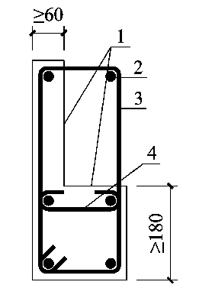 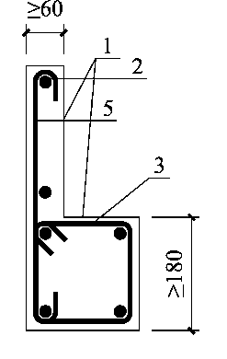

**(a)** 不用作搁置端的圈梁 **(b)** 用作搁置端的圈梁

1—粗糙面；2—纵筋；3—封闭箍筋；4—拉筋；5—锚固钢筋

图4.4.5 预制圈梁的构造示意图

**4.4.6** 预制圈梁可制作成L形以便混凝土浇筑，L形内侧应设为粗糙面，与混凝土浇筑面应有可靠骨料咬合作用。L形梁下部高度不应小于180mm，L形梁上部薄壁处宽度不宜小于60mm（图4.4.5）。

**4.4.7** 当预制圈梁作为空心板搁置梁时，L形梁下部应形成封闭箍筋，箍筋间距应符合本标准第4.4.5条的规定。L形梁薄壁处应配置纵向钢筋以及锚固钢筋，锚固钢筋两端应设置弯钩。当预制圈梁不作为空心板搁置梁时，应在梁全高方向形成封闭箍筋，中间排钢筋应设置拉筋，拉筋直径不应小于6mm（图4.4.5）。

**4.4.8** 构造柱的截面宽度应与空心墙板保持一致，截面高度不应小于截面宽度，纵向钢筋直径不应小于12mm，箍筋间距不应小于200mm，上下端600mm长度范围内，箍筋间距应加密到100mm。当构造柱纵筋大于2排时，应设置拉筋或封闭箍筋进行有效约束（图4.4.8）。

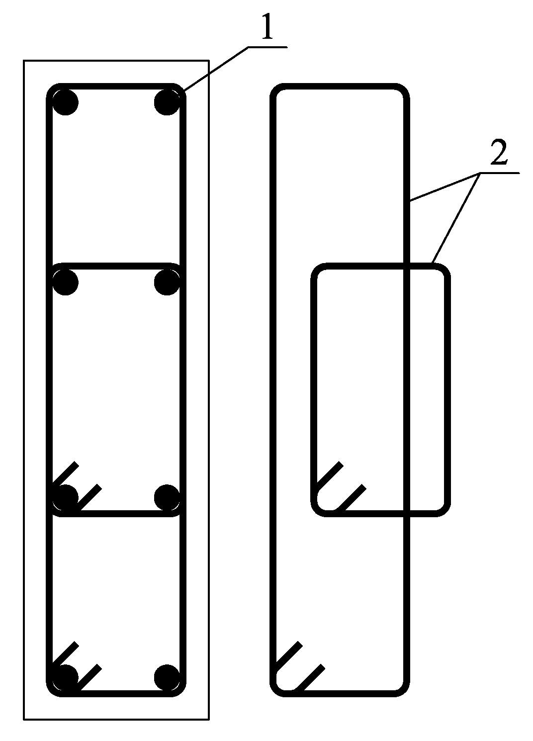 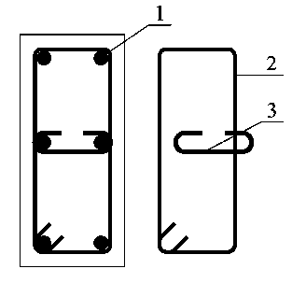

**(a)** 设置封闭箍筋的情形  **(b)** 设置拉筋的情形

1—纵筋；2—封闭箍筋；3—拉筋

图4.4.8 预制构造柱的构造示意

## 4.5 楼盖设计

**4.5.1** 预应力空心楼板应按单跨简支板设计。

**4.5.2** 预应力空心楼板的跨度与厚度之比，当用于屋面板时，不宜大于50；当用于楼板时，不宜大于45。

5 建筑设计

## 5.1 一般规定

**5.1.1** 建筑设计应符合现行国家标准《建筑模数协调标准》GB/T 50002的有关规定，宜按照“少规格、多组合”的原则，并将结构系统、外围护系统、设备与管线系统和内装系统进行协同设计。

**5.1.2** 预应力空心墙板宜按照集成设计原则，与建筑、结构、装修、给水排水、暖通空调、电气、智能化、光伏和燃气等专业之间进行协同设计。

**5.1.3** 预应力空心墙板的设计建造宜建立信息化协同平台，采用标准化的模块、部品部件等信息库，统一编码、统一规则，全专业共享数据信息，实现建筑全过程的管理和控制。

**5.1.4** 建筑设计宜符合下列规定：

**1** 建筑平面宜简洁、规则，体形凹凸转折不宜过多，立面不宜突变过大；

**2** 建筑立面的预应力空心墙板布置宜上下对齐；

**3** 建筑门窗洞口平面布置宜均匀，立面布置宜上下对齐。

**5.1.5** 预应力空心墙板宜采用涂料等饰面形式，应采取薄抹灰等有效措施控制粉刷层厚度。

**5.1.6** 建筑防火设计应符合现行国家标准《建筑防火设计规范》GB 50016的有关规定。在计算预应力空心墙板基于耐火极限要求的耐火保护层厚度时，应计入抹灰层贡献。

## 5.2 保温与防水

**5.2.1** 预应力空心墙板装配式建筑宜符合现行行业标准《外墙外保温工程技术标准》JGJ 144的有关规定。

**5.2.2** 预应力空心墙板防水设计宜采用构造防水和材料防水相结合的方式，并应符合下列规定：

**1** 外墙宜做双面抹灰；

**2** 伸出墙外的开敞式阳台、空调板、遮阳板等均应采取有效的防水措施；

**3** 地面以下的室内宜设防潮层；

**4** 卫生间等有防水要求的房间，内墙应采用水泥砂浆抹灰，并应有防水、防潮措施；

**5** 外墙板与梁连接部位的接缝应采用灌浆方式。

**5.2.3** 预应力空心墙板的热工性能应符合现行国家相关标准的规定。

## 5.3 集成设计

**5.3.1** 预应力空心墙板系统宜采用管线分离的布置方式。厨房、卫生间等部位给排水管线应进行集中设置，减少平面交叉，宜按上下对位、相邻布置、靠近管井等原则进行设计。

**5.3.2** 预应力空心墙板系统设计应统筹考虑材料性能、加工工艺、运输限制、吊装能力等要求。

**5.3.3** 预应力空心墙板宜对外门窗、阳台板、遮阳部件、光伏发电组件等进行集成设计。

**5.3.4** 给水排水、暖通空调、电气智能化、燃气等设备与管线应综合设计，宜采用模块化产品，接口应标准化，并应预留扩展条件。

**5.3.5** 接口及构造设计应符合下列规定：

**1** 预应力空心墙板、内装部品部件和设备管线之间的连接方式应满足安全性和耐久性要求；

**2** 宜采用干式工法连接，接缝宽度应满足结构变形和温度变形的要求；

**3** 部品部件的构造连接应安全可靠，接口及构造设计应满足施工安装与使用维护的要求；

**4** 应确定适宜的制作公差和安装公差设计值；

**5** 设备管线接口宜避开预应力钢筋等受力部位；

**6** 设备管线穿过楼板的部位，应采取防水、防火、隔声等措施。

**5.3.6** 吊顶系统的设计与预留应符合现行国家标准《装配式混凝土建筑技术标准》GB/T 51231的有关规定。

6 结构设计

## 6.1 一般规定

**6.1.1** 预应力空心墙板装配式结构的空心墙板布置应符合下列规定：

**1** 墙体应沿两个主轴方向或其他方向双向布置；

**2** 墙体宜自下而上连续布置，避免侧向刚度突变；

**3** 建筑全高不宜采用洞口局部重叠的错洞墙；

**4** 房屋抗震横墙的最大间距应符合表6.1.1的规定。

表6.1.1 预应力空心墙板装配式结构横墙最大间距要求

|  |  |  |  |
| --- | --- | --- | --- |
| 房屋总层数 | 6度 | 7度 | 8度 |
| ≤三 | 15m | 12m | 9m |
| ≤七 | 12m | 9m | 6m |

**6.1.2** 预应力空心墙板装配式结构的构件及节点承载能力极限状态设计和正常使用极限状态设计应符合现行国家标准《混凝土结构设计规范》GB 50010和《建筑抗震设计规范》GB 50011的有关规定。承载能力极限状态设计时，计算预应力空心墙板的正截面受压承载力不应计入空心墙板的预应力钢筋；计算预应力空心墙板的斜截面受剪承载力不应计入空心墙板的空心截面处以及预应力钢筋。正常使用极限状态设计时，可按毛截面设计。

**6.1.3** 预制构件应进行脱模、翻转、运输、吊运、安装等短暂设计状况下的施工验算，并应符合现行国家标准《混凝土结构工程施工规范》GB 50666的有关规定。

**6.1.4** 所有预应力空心墙板应在空心墙板顶部设置封闭的混凝土叠合圈梁，且应在墙段两端或中间设置预制构造柱，构造柱的设置应符合表6.1.4的规定。

表6.1.4 预应力空心墙板装配式结构构造柱设置要求

| 房屋层数 | | 设置部位 |
| --- | --- | --- |
| 6度、7度 | 8度 |
| ≤三 | ≤三 | 楼、电梯间四角，楼梯斜梯段上下端对应的墙体处；  外墙四角和对应转角；  大房间内外墙交接处；  较大洞口两侧；  隔12m或单元横墙与外纵墙交接处；  楼梯间对应的另一侧内横墙与外纵墙交接处 |
| ≤七 | ≤六 | 楼、电梯间四角，楼梯斜梯段上下端对应的墙体处；  外墙四角和对应转角；  大房间内外墙交接处；  较大洞口两侧；  内墙（轴线）与外墙交接处；  内墙的局部较小墙垛处；  内纵墙与横墙（轴线）交接处 |

注：较大洞口，内墙指不小于2.1m的洞口。

**6.1.5** 构造柱与圈梁应有可靠连接，梁柱节点应在中震下保持弹性。

**6.1.6** 楼板应采用预应力空心板和叠合层组成的叠合楼板楼盖，楼盖设计应符合现行国家标准《混凝土结构设计规范》GB 50010的有关规定，后浇混凝土叠合层厚度不应小于50mm，不宜小于60mm，应配置双向分布钢筋。

**6.1.7** 预应力空心墙板结构的作用及作用组合应符合现行国家标准《建筑结构荷载规范》GB 50009、《建筑抗震设计规范》GB 50011和《混凝土结构工程施工规范》GB 50666的有关规定。

**6.1.8** 所有现浇节点的连接钢筋锚固长度和弯钩要求应符合现行国家标准《混凝土结构设计规范》GB 50010的有关规定。

## 6.2 结构分析和设计

**6.2.1** 预应力空心墙板装配式结构正常使用极限状态及多遇地震下承载能力极限状态的作用效应分析可采用弹性方法，分析时截面应按等效截面计算抗侧刚度，等效截面宽度宜取为原截面扣除孔洞直径后的最小截面宽度。当预应力空心墙板装配式结构采用抗震性能化设计时，实现抗震性能设计目标的方法宜符合本标准附录B的规定。

**6.2.2** 在进行预应力空心墙板装配式结构的内力和位移计算时，可假定叠合楼板楼盖和现浇楼盖在自身平面内为无限刚性；当楼板局部不连续时，宜假定在自身平面内为弹性；由构造柱相连的带翼缘空心墙板不应计入翼墙的共同工作。

**6.2.3** 风荷载标准值或多遇地震作用下，预应力空心墙板装配式结构的楼层层间最大弹性位移与层高之比（Δ*u*/*h*w）不宜大于1/1000。

**6.2.4** 抗震计算时，预应力空心墙板结构可采用底部剪力法计算地震作用，并按抗侧力构件等效刚度的比例分配地震作用；结构进行弹性分析时的阻尼比可取0.05。

## 6.3 承载力计算

**6.3.1** 空心墙板的轴心受压承载力设计值应按下式计算：

 （6.3.1）

式中：  ——空心墙板的轴心受压承载力设计值（kN）；

 ——钢筋混凝土构件的稳定系数；

 ——混凝土轴心抗压强度设计值（MPa）；

 ——构件截面混凝土的材料面积（mm2）；

 ——构件截面预应力筋的轴向拉应力（MPa）；

 ——构件截面预应力筋的材料面积（mm2）。

**6.3.2** 空心墙板的抗弯承载力设计值应按下式计算：

 （6.3.2）

式中：  ——空心墙板的抗弯承载力设计值（kN·m）；

 ——等效矩形应力图的应力值系数；

 ——混凝土轴心抗压强度标准值（MPa）；

 ——空心墙板的等效截面宽度（mm）；

 ——迭代计算的构件截面混凝土受压区高度（mm）；

 ——构件截面高度（mm）；

 ——构件截面预应力筋编号；

 ——构件截面第*i*根预应力筋的轴向拉应力（MPa）；

 ——构件截面第*i*根预应力筋的截面面积（mm2）；

 ——构件截面第*i*根预应力筋至截面受压边缘的距离（mm）；

 ——构件所受轴向压力（kN）。

**6.3.3** 空心墙板的截面应满足下式要求：

 （6.3.3）

式中：  ——考虑地震组合的空心墙板的剪力设计值（kN）；

 ——承载力抗震调整系数；

 ——混凝土强度影响系数；

 ——混凝土轴心抗压强度设计值（MPa）；

 ——构件截面有效高度（mm）。

**6.3.4** 空心墙板的受剪承载力应满足下式要求：

 （6.3.4）

式中：  ——偏心受压构件计算截面的剪跨比。

 ——混凝土轴心抗拉强度设计值（MPa）；

 ——空心墙板按截面最小宽度计算的腹板截面面积（mm2）；

 ——空心墙板的截面面积（mm2）。

**6.3.5** 预应力空心墙板装配式结构中，接缝的受剪承载力应符合下列规定：

**1** 持久设计状况应满足下式要求：

 （6.3.5-1）

式中：  ——结构重要性系数，安全等级为一级时不小于1.1，安全等级为二级时不小于1.0；

 ——持久设计状况下接缝剪力设计值（kN）；

 ——持久设计状况下梁端、柱端、剪力墙底部接缝受剪承载力设计值（kN）。

**2**  地震设计状况应满足下式要求：

 （6.3.5-2）

式中：  ——地震设计状况下接缝剪力设计值（kN）；

 ——地震设计状况下梁端、柱端、剪力墙底部接缝受剪承载力设计值（kN）。

**3** 地震设计状况下，在梁、柱端部箍筋加密区，尚应满足下式要求：

 （6.3.5-3）

式中：  ——接缝受剪承载力增大系数，抗震等级为一、二级时取1.2，抗震等级为三、四级时取1.1；

 ——被连接构件端部按实配钢筋面积计算的斜截面受剪承载力设计值（kN）。

**6.3.6**  预应力空心墙板装配式结构中，接缝的正截面承载力应符合现行国家标准《混凝土结构设计规范》GB 50010的有关规定。

**6.3.7** 预应力空心楼板的板厚应为100mm、120mm、150mm、160mm、180mm、200mm、220mm、240mm、250mm、265mm、300mm、320mm、350mm、360mm、370mm、380mm、400mm、450mm或500mm。预应力空心墙板的板厚不应小于150mm，宜为150mm、200mm、250mm或300mm。

**6.3.8** 预应力空心板的标志宽度宜为1.2m，也可采用切割后的其他宽度。空心板的制作宽度应为标志宽度减去板侧间隙（图6.3.8），板侧间隙宜取0~10mm。

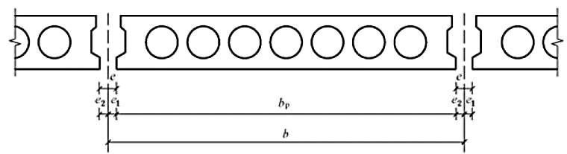

*b* —标志宽度；*b*p—制作宽度；*e* —板侧间隙；*e*1，*e*2——板侧中心线距板侧下边缘的距离

图6.3.8 空心板横向宽度示意图

**6.3.9** 预应力空心板的截面可采用圆孔或其他异形孔样式，孔形及尺寸应满足空心板混凝土成形要求和受力计算要求。预应力空心板构件的截面形式与截面特性宜符合本标准附录D的规定。

**6.3.10** 预应力空心板的纵向侧边应采用双齿型边槽，板底边角宜做成45°倒角。边槽类型可采用A型、B型或C型（图6.3.10）。预应力空心板构件的边槽类型与尺寸要求宜符合本标准附录C的规定。

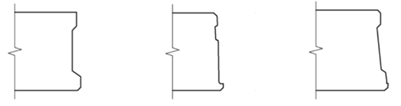

**(a)** A型  **(b)** B型  **(c)** C型

图6.3.10 空心板纵向侧边边槽类型示意图

**6.3.11** 预应力空心板构件的典型配筋力学性能指标宜符合本标准附录E的规定。预应力空心楼板的承载能力极限状态应按下列公式计算：

 （6.3.11-1）

 （6.3.11-2）

式中：  ——构件允许弯矩设计值限值（kN·m）；

 ——构件正截面受弯承载力设计值（kN·m）；

 ——构件均布荷载作用时允许剪力设计限值（kN）；

 ——受剪承载力折减系数，当板高*h*0≤200mm时，取1.0；*h*0=250mm时，取0.95；*h*0=300mm时，取0.85；*h*0=380mm时，取0.7；

 ——板各肋宽之和（mm）；

 ——空心楼板的有效高度（mm）。

**6.3.12**  空心叠合板的设计应分生产、施工和使用三个阶段分别验算，并应符合现行国家标准《混凝土结构设计规范》GB 50010的有关规定。施工阶段的验算应符合下列规定：

**1**  当施工阶段有可靠支撑时，可按整体叠合简支受弯构件考虑，仍按本标准第6.3.11条的规定执行。其中，正截面受弯承载力计算时，混凝土强度等级宜按计算截面受压区的实际情况取用；斜截面受剪承载力计算时，宜取叠合层和空心板两者中较低的混凝土强度等级，板有效高度宜取空心叠合板有效高度，按本标准式（6.3.11-2）计算，且不低于空心板自身按本标准式（6.3.11-2）计算的受剪承载力设计值。

**2** 当施工阶段无支撑时，应对底部预应力空心板及浇筑混凝土后的叠合构件空心叠合板进行二阶段受力计算，且应符合国家标准《混凝土结构设计规范》GB 50010的规定。

**6.3.13** 用于空心叠合板的空心板顶面应有凹凸差不小于4mm的人工粗糙面，叠合面的受剪强度应符合下列公式的要求：

 （6.3.13）

式中：  ——叠合板验算截面处剪力（kN）；

 ——空心叠合板宽度（mm）；

 ——空心叠合板有效高度（mm）。

## 6.4 节点连接

**6.4.1** 预应力空心墙板之间、预应力空心墙板与构造柱之间的竖向接缝宜采用砂浆填充的弱连接，不宜采用灌浆料填充的强连接（图6.4.1）。

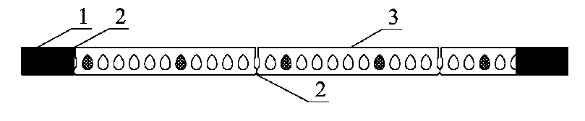

1—构造柱；2—水泥砂浆填充；3—空心墙板

图6.4.1 墙板的竖向接缝构造

**6.4.2** 构造柱与圈梁的节点应采用现浇，梁所有纵筋在节点处应有可靠锚固。纵筋可采用焊端锚板或螺栓锚头进行锚固，钢筋应伸入支座0.4倍的基本锚固长度（图6.4.2），基本锚固长度应符合现行国家标准《混凝土结构设计规范》GB 50010的有关规定。

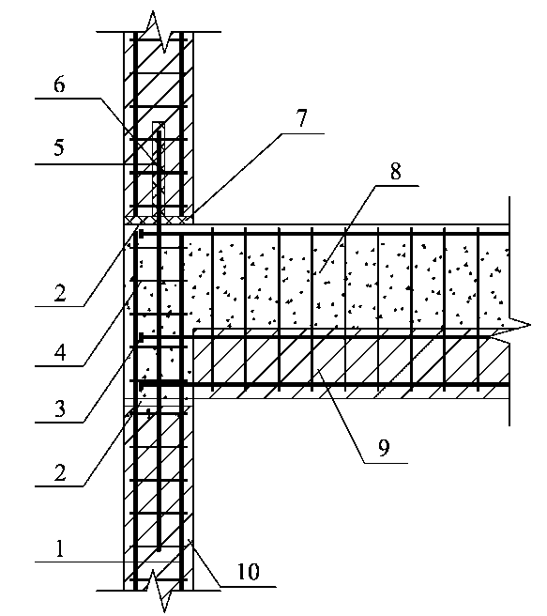

1—构造柱钢筋；2—垫层；3—锚固板；4—箍筋；5—等强代换钢筋；6—金属波纹管；7—接缝灌浆层；

8—后浇段；9—预制圈梁；10—预制构造柱

图6.4.2 构造柱与圈梁节点的构造示意图

**6.4.3** 构造柱顶端的所有纵向钢筋应在梁柱节点处有可靠锚固，纵筋应伸至节点顶部（图6.4.2）。构造柱与圈梁连接处，构造柱的纵筋应在圈梁纵筋内侧穿过。在约束框架节点内应设置水平箍筋，箍筋配置应符合与节点相连的同层构造柱端部箍筋加密区的箍筋构造规定。

**6.4.4** 上下两层的构造柱应有可靠连接，可在下层构造柱设置一锚固钢筋，穿过现浇节点处与上层构造柱采用套筒灌浆进行连接（图6.4.2）。连接钢筋在下层的锚固长度应满足基本锚固长度，上层套筒灌浆的长度应符合现行行业标准《装配式混凝土结构技术规程》JGJ 1的有关规定。锚固钢筋的设计应按照等强代换的原则进行设计。

**6.4.5** 预应力空心板在圈梁的搁置宽度不应小于60mm，搁置处应有砂浆垫层。预应力空心楼板拼缝处应设置拉锚筋网片（图6.4.5）。

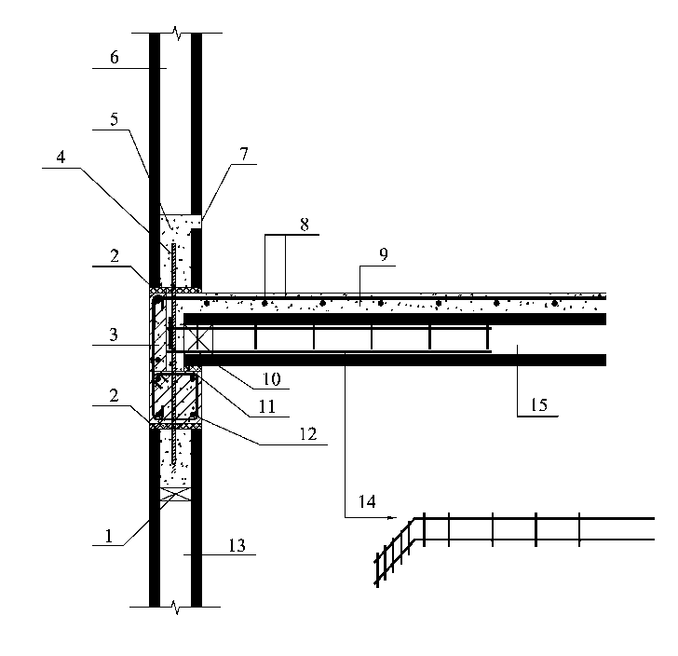

1—封堵；2—坐浆；3—预制翻边；4—上下墙体连接钢筋；5—细石混凝土；6—上部空心墙；

7—灌浆孔；8—叠合层双向分布钢筋；9—后浇混凝土叠合层；10—细石混凝土堵头；11—砂浆垫层；

12—预制圈梁；13—下部空心墙；14—预应力空心板拼缝处拉锚筋网片；15—预应力空心板

**(a)** 空心板搁置端

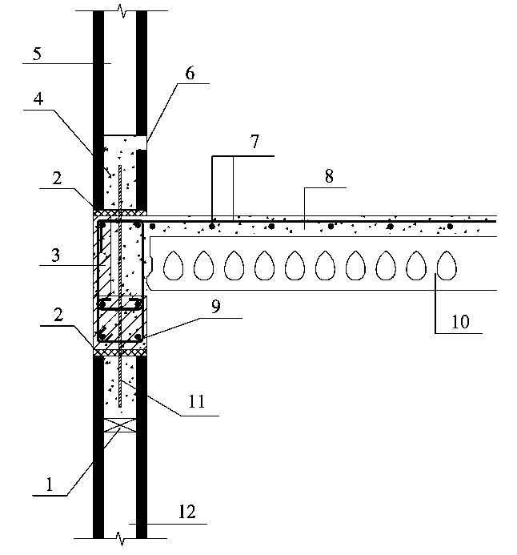

1—封堵；2—坐浆；3—预制翻边；4—细石混凝土；5—上部空心墙；6—灌浆孔；

7—叠合层双向分布钢筋；8—后浇混凝土叠合层；9—预制圈梁；10—预应力空心板；

11—上下墙体连接钢筋；12—下部空心墙

**(b)** 空心板非搁置端

图6.4.5 圈梁与空心板连接的构造示意图

**6.4.6**  叠合楼板的分布钢筋应在圈梁中可靠锚固，分布钢筋应伸入圈梁支座不小于基本锚固长度。分布钢筋应与纵筋有可靠拉结，并应设置90°或135°弯钩（图6.4.5），弯钩长度应符合现行国家标准《混凝土结构设计规范》GB 50010的有关规定。

**6.4.7**  上下两层的预应力空心墙板应有可靠连接，可在下层空心墙板的孔洞处预埋一锚固钢筋，穿过叠合梁现浇段，穿入上层空心墙板底部孔洞，打孔灌浆进行连接，连接钢筋在墙板孔洞处的锚固长度不应小于15倍锚固钢筋的直径。下层墙板内可对有锚固钢筋的孔洞进行封堵，上层墙板孔洞可设置灌浆孔对连接钢筋进行灌浆锚固（图6.4.5）。900mm~1200mm宽度的空心板应设置两根连接钢筋，800mm以下宽度的空心板可设置一根连接钢筋。

**6.4.8** 空心墙板应与基础有可靠连接，可在基础中预留插筋，伸入预应力空心墙板孔洞内进行灌浆连接。连接钢筋在基础和墙板孔洞处的锚固长度不应小于15倍锚固钢筋的直径，900mm~1200mm宽度的空心板应设置两根连接钢筋，800mm以下宽度的空心板可设置一根连接钢筋（图6.4.8）。

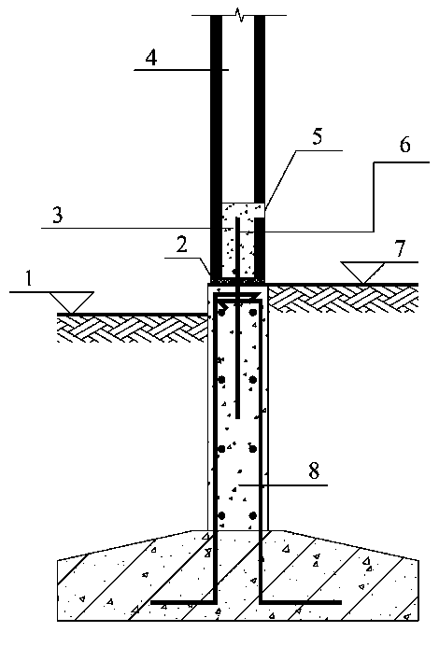

1—室外地面；2—坐浆找平层；3—灌浆料；4—空心墙；5—灌浆孔；6—基础预留插筋；

7—室内地面；8—混凝土导墙

图6.4.8 导墙与空心板连接的构造示意图

**6.4.9** 构造柱应与基础有可靠连接，可在基础中预留插筋，通过套筒灌浆连接构造柱和基础。连接钢筋在基础的锚固长度应满足基本锚固长度（图6.4.9），套筒灌浆的长度应符合现行行业标准《装配式混凝土结构技术规程》JGJ 1的有关规定。

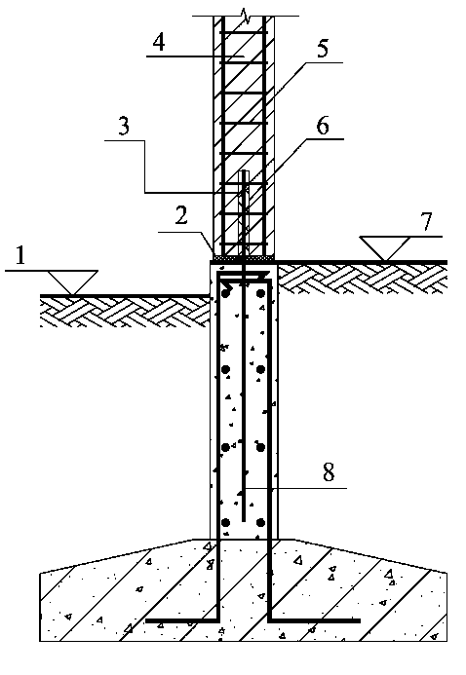

1—室外地面；2—坐浆找平层；3—预留插筋；4—构造柱；5—箍筋；6—金属波纹管；

7—室内地面；8—混凝土导墙

图6.4.9 导墙与构造柱连接的构造示意图

**6.4.10** 预应力空心墙板如遇门窗洞口，窗台处应设置现浇压梁，压梁的高度不应小于60mm，压梁应设置纵筋和拉筋。压梁应与空心墙板有可靠连接，可在墙板孔洞处设置插筋与压梁进行锚固，插筋在墙板孔洞处应有足够的锚固长度，在压梁上可用直锚或弯锚（图6.4.10），锚固长度应符合现行国家标准《混凝土结构设计规范》GB 50010的有关规定。

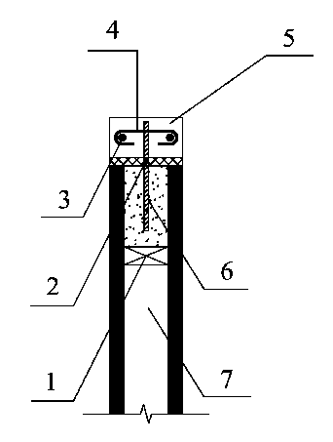

1—封堵；2—坐浆；3—纵筋；4—拉筋；5—现浇压顶梁；6—插筋；7—预应力空心墙板

图6.4.10 窗体压梁的构造示意图

**6.4.11** 当屋面为坡屋面时，斜向构造圈梁、空心屋面板以及构造柱应具有可靠的连接以抵抗上部荷载的水平分量，除应满足本标准第6.4.5~6.4.7条的规定外，还应满足本标准第6.4.12~6.4.14条的规定。

**6.4.12** 坡屋面梁柱节点处，应从空心板处预埋插筋伸入节点处进行现浇锚固，插筋宜在空心板孔洞进行灌浆锚固，宜用焊接端板锚固（图6.4.12-1和图6.4.12-2）。

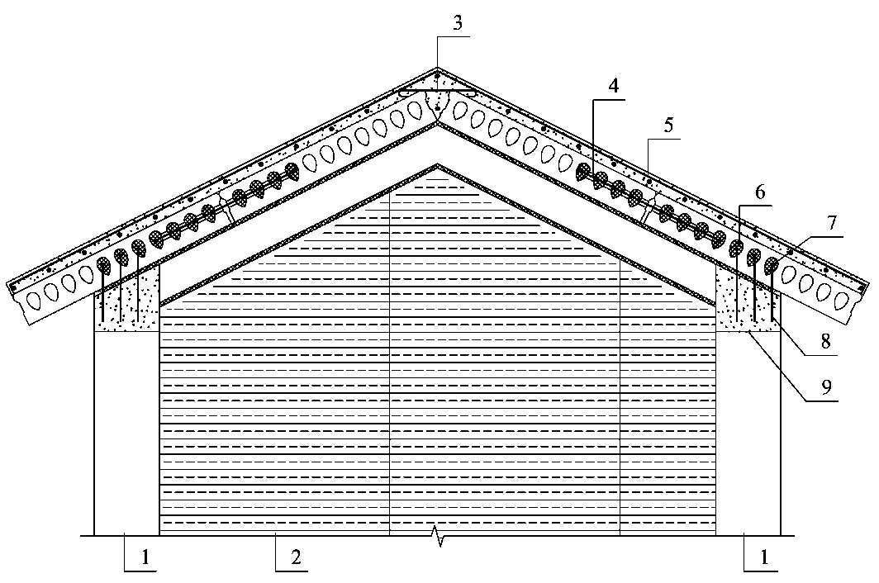

1—构造柱；2—预应力空心墙板；3—拉筋；4—连接钢筋；5—分布钢筋；6—灌浆填充；

7—焊接端板锚固；8—锚固钢筋；9—现浇节点

**(a)** 坡屋面构造示意图

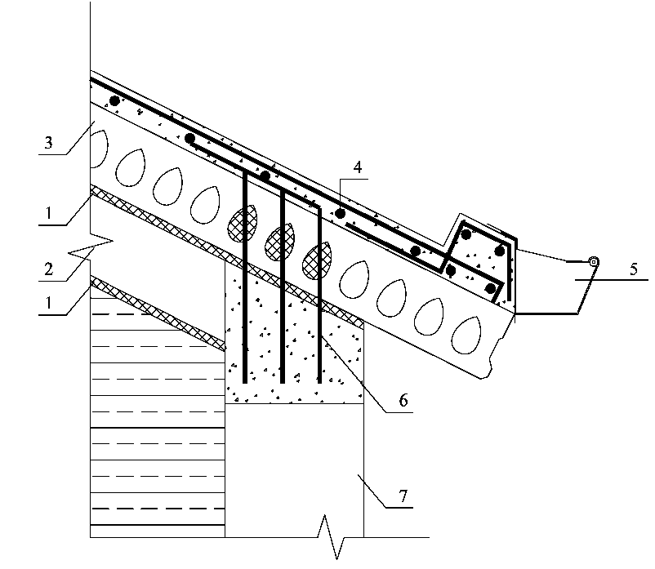

1—坐浆；2—预制圈梁；3—预应力空心板；4—分布钢筋；5—成品天沟；6—抗剪钢筋；7—构造柱

**(b)** 檐口构造详图

图6.4.12-1 坡屋面构造示意图（空心板平行于屋脊线铺设）

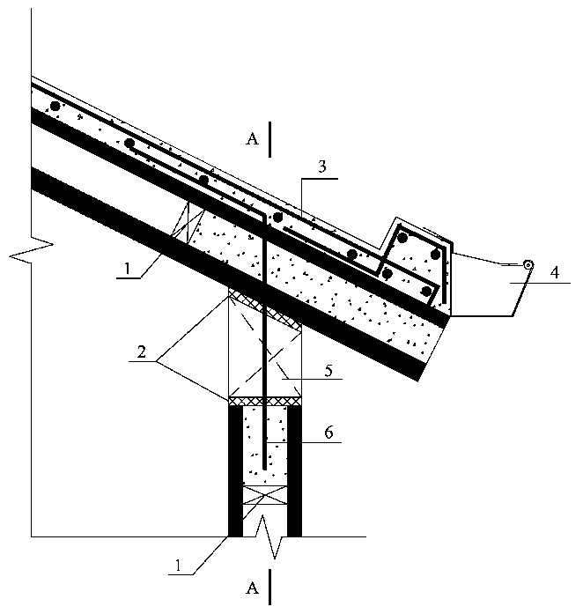

1—封堵；2—坐浆；3—分布钢筋；4—成品天沟；5—预制圈梁；6—抗剪钢筋

**(a)** 檐口构造详图

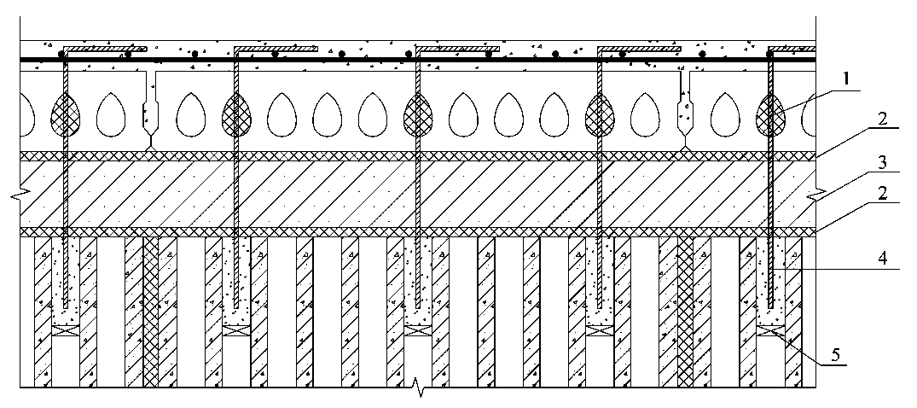

1—预制楼板灌孔；2—坐浆；3—预制圈梁；4—抗剪钢筋；5—封堵

**(b)** A-A断面图

图6.4.12-2 坡屋面构造示意图（空心板垂直于屋脊线铺设）

**6.4.13** 坡屋面空心板之间宜设置连接钢筋以增强空心板的连接，可在端部预留插筋，在空心板孔洞内灌浆锚固。

**6.4.14** 坡屋面顶部两空心板相交处，应在现浇层内设置间距不小于150mm的拉结筋以增强顶部空心板的连接。

7 生产运输及检验

## 7.1 空心板生产基本要求

**7.1.1** 空心板生产前应编制生产方案，空心板的生产、堆放及运输应符合现行国家标准《装配式混凝土建筑技术标准》GB/T 51231的有关规定以及设计文件的要求。预应力空心板的生产工艺流程宜符合本标准附录A的规定，预应力空心板的材料验收宜符合本标准附录F的规定。

**7.1.2** 空心板生产模台的外观质量应满足产品生产及设备运行需要，其平整度应满足空心板成型质量要求，且不应大于3mm/2m。

**7.1.3** 混凝土中粗骨料最大粒径不宜大于10mm。混凝土的配合比、外加剂及掺合料的使用应符合国家现行有关标准和现行中国工程建设标准化协会有关标准的规定，混凝土拌合物的稠度应满足生产工艺要求。

**7.1.4** 预应力筋放张时，混凝土强度应符合设计文件的要求，且同条件养护的混凝土立方体抗压强度不应低于设计混凝土强度等级值的75%。

**7.1.5** 预应力筋之间的净间距，对螺旋肋钢丝不应小于15mm，对三股钢绞线不应小于20mm，对七股钢绞线不应小于25mm。当混凝土振捣密实性具有可靠保证时，净间距不应小于最大粗骨料粒径的1.0倍。

**7.1.6** 空心板在生产线上切割应采用专用切割设备。沿长度方向切割空心板时，应在避开钢绞线的肋部位置切割，切割后宜保留一个板侧的边槽。

## 7.2 空心板堆放及运输

**7.2.1** 空心板的堆放及运输应符合现行国家标准《装配式混凝土建筑技术标准》GB/T 51231的有关规定。

**7.2.2** 空心板堆放应遵循相同长度、厚度、使用单位同垛堆放的原则。

**7.2.3** 堆放场地必须经过处理，场地坚实，排水顺畅，防止垫木下降造成板的损坏。

**7.2.4** 100mm~150mm厚度的板每垛堆放数量不得多于10块；150mm~200mm厚度的板每垛堆放数量不得多于8块；200mm~300mm厚度的板每垛堆放数量不得多于6块；300mm以上厚度的板每垛堆放数量不得多于4块。

**7.2.5** 应根据构件尺寸及重量要求选择运输车辆，并用专用固定锁具将预制构件绑扎牢固，防止在运输过程中发生倾覆造成损坏。

## 7.3 预制构件检验

**7.3.1** 预制构件生产应采取措施避免外观质量缺陷。外观质量缺陷根据其影响结构性能、安装和使用功能的严重程度，可按表7.3.1的规定划分为严重缺陷和一般缺陷。预制构件外观质量不应有严重缺陷，产生严重缺陷的构件不得使用。产生一般缺陷时应进行修整并达到合格。

表7.3.1 预制构件外观质量缺陷

| 名称 | 现象 | 严重缺陷 | 一般缺陷 |
| --- | --- | --- | --- |
| 露筋 | 构件内钢筋未被混凝土包裹而外露 | 主筋有露筋 | 其他钢筋有少量露筋 |
| 蜂窝 | 混凝土表面缺少水泥砂浆面形成石子外露 | 主筋部位和搁置点位置有蜂窝 | 其他部位有少量蜂窝 |
| 孔洞 | 混凝土中孔穴深度和长度均超过保护层厚度 | 构件主要受力部位有孔洞 | 不应有孔洞 |
| 夹渣 | 混凝土中夹有杂物且深度超过保护层厚度 | 构件主要受力部位有夹渣 | 其他部位有少量夹渣 |
| 疏松 | 混凝土中局部不密实 | 构件主要受力部位有疏松 | 其他部位有少量疏松 |
| 裂缝 | 缝隙从混凝土表面延伸至混凝土内部 | 构件主要受力部位有影响结构性能或使用功能的裂缝 | 其他部位有少量不影响结构性能或使用功能的裂缝 |
| 连接部位缺陷 | 构件连接处混凝土缺陷及连接钢筋、连接件松动、灌浆套筒未保护 | 连接部位有影响结构传力性能的缺陷 | 连接部位有基本不影响结构传力性能的缺陷 |
| 外形缺陷 | 内表面缺棱掉角、棱角不直、翘曲不平等；外表面面砖粘结不牢、位置偏差、面砖嵌缝没有达到横平竖直，转角面砖棱角不直、面砖表面翘曲不平等 | 清水混凝土构件有影响使用功能或装饰效果的外形缺陷 | 其他混凝土构件有不影响使用功能的外形缺陷 |
| 外表缺陷 | 构件内表面麻面、掉皮、起砂、沾污等、外表面面砖污染预埋门窗框破坏 | 具有重要装饰效果的清水混凝土构件、门窗框有外表缺陷 | 其他混凝土构件有不影响使用功能的外表缺陷，门窗框不宜有外表缺陷 |

**7.3.2** 空心板的外观质量尚应符合表7.3.2的规定。

**表7.3.2 空心板的外观质量要求及检验方法**

| 序号 | 项目 | | 质量要求 | 检验方法 |
| --- | --- | --- | --- | --- |
| 1 | 露筋 | 预应力筋 | 不应有 | 观察 |
| 2 | 孔洞、疏松、夹渣 | 任何部位 | 不应有 | 观察 |
| 3 | 蜂窝 | 支座预应力筋锚固部位 | 不应有 | 观察 |
| 跨中板顶 |
| 其余部位 | 不宜有 | 观察 |
| 4 | 裂缝 | 板面纵向裂缝 | 不应有 | 观察和用尺、刻度放大镜量测 |
| 板底裂缝 |
| 肋部裂缝 |
| 支座预应力筋挤压裂缝 | 不宜有 |
| 板面横向裂缝 | 裂缝宽度不应大于0.10mm |
| 板面不规则裂缝 |
| 5 | 外表缺陷 | 板底表面 | 不应有 | 观察 |
| 板顶、板侧表面 | 不宜有 |
| 6 | 外形缺陷 | | 不宜有 | 观察 |
| 7 | 外表沾污 | | 不应有 | 观察 |

注：1. 露筋指板内钢筋未被混凝土包裹而外露的缺陷；

2. 孔洞指混凝土中深度和长度均超过保护层厚度的孔穴；

3. 疏松指混凝土中局部不密实；

4. 夹渣指混凝土中夹有杂物且深度超过保护层厚度；

5. 板端缺陷指板端处混凝土疏松、夹渣或外伸主筋松动；

6. 蜂窝指混凝土表面缺少水泥砂浆而形成石子外露的缺陷；

7. 裂缝指伸入混凝土内的缝隙；

8. 外表缺陷指板表面麻面、掉皮、起砂和漏抹等缺陷；

9. 外形缺陷指板缺棱掉角、棱角不直、飞边等缺陷；

10. 外表沾污指构件表面有油污或其他粘杂物。

**7.3.3** 预制构件的尺寸偏差及检验方法应符合表7.3.3-1~表7.3.3-4的规定。检查数量应满足：同一类型的构件，不超过100件为一批，每批应抽查构件数量的5%，且不应少于3件。

**表7.3.3-1 空心楼板类构件的尺寸允许偏差及检验方法**

| 序号 | 检查项目 | | 允许偏差（mm） | 检验方法 |
| --- | --- | --- | --- | --- |
| 1 | 规格尺寸 | 长度 | ±5 | 用尺量测平行于板长方向的任何部位 |
| 宽度 | ±5 | 用尺量测垂直于板长方向的任何部位 |
| 高度 | ±5 | 用尺量测与长边垂直的任何部位 |
| 肋宽 | ±5 | 用尺量测肋部 |
| 对角线 | 10 | 用尺量测板面两个对角线 |
| 2 | 外形 | 表面平整 | 5 | 用2m靠尺和塞尺，量测靠尺与板面两点间的最大缝隙 |
| 侧面弯曲 | *L*/500且≤30 | 拉线用尺量测，侧向弯曲最大处 |
| 扭翘 | *L*/500 | 用调平尺量测，侧向弯曲最大处 |
| 3 | 预应力筋 | 主筋保护层厚度 | +5，-3 | 用调平尺在板两端量测 |
| 预应力筋与空心板内孔净间距 | +5，0 | 用尺量测 |
| 预应力筋在板宽方向的中心位置与规定位置偏差 | ＜10 | 用尺量测板端面 |
| 4 | 预埋螺母 | 中心位置偏移 | 3 | 用尺量测纵、横两个方向中心线，取其中较大值 |
| 与混凝土面平整 | ＜3 | 用平尺和钢板尺量测 |
| 5 | 预留孔洞 | 中心线位置偏移 | 5 | 用尺量测纵、横两个方向中心线，取其中较大值 |
| 规格尺寸 | ±5 | 用尺量测纵、横两个方向孔径，取其中较大值 |

注：*L*为预制构件的长度（m）。

**表7.3.3-2 空心墙板类构件的尺寸允许偏差及检验方法**

| 序号 | 检查项目 | | 允许偏差（mm） | 检验方法 |
| --- | --- | --- | --- | --- |
| 1 | 规格尺寸 | 长度 | ±3 | 钢尺检查3点 |
| 宽度 | ±3 |
| 高度 | ±2 | 钢尺检查6点 |
| 肋宽 | ±4 | 钢尺检查3点 |
| 板面对角线差 | 4 |
| 2 | 外形 | 板正面翘曲 | *L*/1500 | 拉线、钢尺检查 |
| 板侧面弯曲 | 5 |
| 板正面面弯曲 | *L*/1500 |
| 表面平整 | 5 | 2m靠尺，塞尺 |
| 3 | 预埋件 | 中心位置偏移 | 5 | 钢尺检查 |
| 与混凝土面平整 | 3 |
| 4 | 预埋螺母 | 中心位置偏移 | 2 |
| 5 | 预留孔洞 | 中心线位置偏移 | 5 |
| 规格尺寸 | ±3 |

注：*L*为预制构件的长度（m）。

**7.3.3-3 预制梁柱类构件的尺寸允许偏差及检验方法**

| 序号 | 检查项目 | | 允许偏差（mm） | 检验方法 |
| --- | --- | --- | --- | --- |
| 1 | 规格尺寸 | 长度 | ±5 | 用尺量两端及中间部，取其中偏差绝对值较大值 |
| 宽度 | ±5 |
| 高度 | ±5 |
| 2 | 表面平整度 | | 4 | 用2m靠尺安放在构件表面上，用楔形塞尺量测靠尺与表面之间的最大缝隙 |
| 3 | 侧向弯曲 | | *L*/750且≤20 | 拉线，钢尺量最大弯曲处 |
| 4 | 预埋件 | 中心线位置偏移 | 5 | 用尺量测纵横两个方向的中心线位置，取其中较大值 |
| 平面高差 | 0，-5 | 用尺紧靠在预埋件上，用楔形塞尺量测预埋件平面与混凝土面的最大缝隙 |
| 5 | 预埋螺母 | 中心线位置偏移 | 2 | 用尺量测纵横两个方向的中心线位置，取其中较大值 |
| 外露长度 | +10，-5 | 用尺量 |
| 6 | 预留孔洞 | 中心线位置偏移 | 5 | 用尺量测纵横两个方向的中心线位置，取其中较大值 |
| 孔洞尺寸、深度 | ±5 | 用尺量测纵横两个方向尺寸，取其最大值 |
| 7 | 预留插筋 | 中心线位置偏移 | 3 | 用尺量测纵横两个方向的中心线位置，取其中较大值 |
| 外露长度 | ±5 | 用尺量 |
| 8 | 吊环 | 中心线位置偏移 | 10 | 用尺量测纵横两个方向的中心线位置，取其中较大值 |
| 留出高度 | 0，-10 | 用尺量 |
| 9 | 键槽 | 中心线位置偏移 | 5 | 用尺量测纵横两个方向的中心线位置，取其中较大值 |
| 长度、宽度 | ±5 | 用尺量 |
| 深度 | ±5 | 用尺量 |
| 10 | 灌浆套筒及连接钢筋 | 灌浆套筒中心线位置 | 2 | 用尺量测纵横两个方向的中心线位置，取其中较大值 |
| 连接钢筋中心线位置 | 2 |
| 连接钢筋外露长度 | +10，0 | 用尺量 |

注：*L*为预制构件的长度（m）。

**7.3.3-4 预制楼梯的尺寸允许偏差及检验方法**

| 序号 | 检查项目 | | 允许偏差（mm） | 检验方法 |
| --- | --- | --- | --- | --- |
| 1 | 规格尺寸 | 长度 | ±5 | 用尺量两端及中间部，取其中偏差绝对值较大值 |
| 宽度 | ±5 |
| 高度 | ±3 |
| 2 | 对角线差 | | 10 | 用尺量测板面两个对角线 |
| 3 | 外形 | 平台平整度 | 2 | 用2m靠尺安放在构件平台表面上，用楔形塞尺量测靠尺与表面之间的最大缝隙 |
| 侧向弯曲 | *L*/1000且≤5 | 拉线，钢尺量最大弯曲处 |
| 翘曲 | *L*/1000且≤5 | 拉线，钢尺量最大弯曲处 |
| 4 | 预埋件 | 中心线位置偏移 | 5 | 用尺量测纵横两个方向的中心线位置，取其中较大值 |
| 外露尺寸 | 3 | 用尺量 |
| 5 | 预埋螺母 | 中心线位置偏移 | 3 | 用尺量测纵横两个方向的中心线位置，取其中较大值 |
| 螺旋扣深度 | +5，0 | 用尺量 |
| 6 | 预留孔洞 | 中心线位置偏移 | 4 | 用尺量测纵横两个方向的中心线位置，取其中较大值 |
| 孔洞尺寸 | ±3 | 用尺量 |
| 7 | 连接钢筋 | 轴心位置与间距 | ±3 | 用尺量测纵横两个方向的中心线位置，取其中较大值 |
| 外露长度 | +10，-5 | 用尺量 |
| 8 | 吊环、钉 | 中心位置与间距 | ±10 | 用尺量测纵横两个方向的中心线位置，取其中较大值 |
| 外露长度 | ±10 | 用尺量 |
| 9 | 防滑条 | 中心线位置与间距偏移偏移 | ±2 | 用尺量测纵横两个方向的中心线位置，取其中较大值 |
| 长度、宽度 | ±2 | 用尺量 |
| 深度 | ±2 | 用尺量 |

注：*L*为预制构件的长度（m）。

**7.3.4** 对用于叠合底板的空心板，其叠合面应为粗糙面，粗糙面深度不宜小于4mm，且不应有浮浆、松动石子、疏松混凝土层。

**7.3.5** 预应力空心楼板如需要进行结构性能检验，应符合现行国家标准《混凝土结构设计规范》GB 50010的有关规定。

8 施工

## 8.1 一般规定

**8.1.1** 预制构件、安装用材料及配件等应符合国家现行有关标准的规定进行进场验收，未经检验或检验不合格的产品不得使用。

**8.1.2** 应根据装配式结构专项施工方案制定预制构件场内运输与存放计划。

**8.1.3** 施工前应制定施工组织设计及专门的施工方案，应按设计要求和专项施工方案进行全负载工况下的安装施工验算。

**8.1.4** 预制构件的损伤部位修补应制定专项修整方案并应经设计认可后执行，预制构件修整后应重新检查验收。

## 8.2 安装与连接

**8.2.1** 安装施工准备应符合下列规定：

**1** 应核对预制构件混凝土强度和配件的型号、规格、数量等；

**2** 应进行测量放线、设置构件安装定位标识；

**3** 应复核构件安装位置、节点连接构造及临时支撑等；

**4** 应检查、复核吊装设备及吊具处于安全操作状态；

**5** 应核实现场环境、天气、道路状况等满足吊装施工要求。

**8.2.2** 预制构件在安装时，应符合下列规定：

**1** 预制构件的混凝土强度应符合设计要求；

**2** 对预制构件及其上的建筑附件、预埋件、预埋吊件等宜采取施工保护措施；

**3** 预制构件不应出现破损或污染；

**4** 未经设计允许不得对预制构件进行切割、开洞。

**8.2.3** 空心墙板、构造柱、圈梁的安装应符合下列规定：

**1** 构件安装前，应清洁结合面；

**2** 构件底部应设置可调整接缝厚度和底部标高的垫块。

**8.2.4** 预制构件应按照施工方案中的吊装顺序预先编号，吊装时严格按编号顺序起吊；预制构件吊装就位并校准定位后，应及时采取临时固定措施。严禁在大风、大雾、暴雨等恶劣环境进行吊装作业。

**8.2.5** 吊装用吊具应符合国家现行有关标准的规定进行设计、验算或试验检验。空心楼板及空心墙板吊索可采用扁平吊装带，吊索材料可采用钢丝绳。

**8.2.6** 预制构件吊装应符合下列规定：

**1** 空心墙板吊装可在墙内空心位置开设水平吊装孔，吊装时孔内穿吊装带或钢丝绳；吊装完毕后应对孔洞采用灌浆补孔等措施进行补强处理。

**2** 预制构件吊装应采用慢起、稳升、缓放的操作方式；起吊应依次逐级增加速度，不应越档操作。

**3** 构件在吊装过程中，应保持稳定，不得偏斜、摇摆和扭转。

**8.2.7** 预制构件吊装校核与调整应符合下列规定：

**1** 空心墙板、构造柱等竖向构件安装后，应对安装位置、安装标高、垂直度、累计垂直度进行校核与调整；

**2** 预制圈梁、空心楼板、楼梯等水平构件安装后，应对安装位置、安装标高进行校核与调整；

**3** 空心楼板安装时，应对相邻预制构件平整度、高低差、拼缝尺寸进行校核与调整。

**8.2.8** 竖向预制构件安装采用临时支撑时，应符合下列规定：

**1** 构造柱的临时支撑应设在其长边方向，不宜少于2道；

**2** 空心墙板可每块板分别设置支撑，也可通过设置水平型钢构件固定的方式多块板整体设置支撑，每个支撑位置应上下各设置1道支撑点；

**3** 上部斜支撑宜设置调节装置，其支撑点距离板底的距离不宜大于构件高度的2/3，且不应小于构件高度的1/2；

**4** 构件安装就位后，可通过临时支撑对构件的位置和垂直度进行微调。

**8.2.9** 采用钢筋套筒灌浆连接、预留孔插筋灌浆连接的预制构件就位前，应检查套筒、预留孔的规格、位置、数量和深度，以及被连接钢筋的规格、数量、位置和长度。当套筒、预留孔内有杂物时，应清理干净；当连接钢筋倾斜时应进行校直。连接钢筋偏离套筒或孔洞中心线不宜超过5mm。

**8.2.10** 钢筋套筒灌浆前，应在现场模拟构件钢筋套筒连接接头的灌浆方式。同一牌号每种规格钢筋应制作不少于3个套筒灌浆连接接头，进行灌浆质量及接头抗拉强度的检验；经检验合格后，方可进行灌浆作业。

**8.2.11** 钢筋套筒灌浆连接、预留孔插筋灌浆连接应按要求及时灌浆，灌浆作业应符合国家现行有关标准及施工方案的规定。

**8.2.12** 当空心墙板采用坐浆水平连接时，应在楼板上先铺设坐浆材料，再吊装墙板，并应采用措施以保证水平缝坐浆材料的饱满。

**8.2.13** 预制构件连接部位后浇混凝土或灌浆料强度达到设计规定的强度后，方可进行上部结构吊装施工或拆除支撑。

## 8.3 成品保护

**8.3.1** 预制构件在运输、存放、安装施工过程中及装配后应做好成品保护，成品保护可采取包、裹、盖、遮等有效措施。预制构件存放处2m范围内不应进行电焊、气焊作业。

**8.3.2** 预制构件暴露在空气中的预埋铁件宜镀锌或涂刷防锈漆；预留钢筋宜涂刷阻锈剂、涂抹环氧树脂类涂层、包裹掺有阻锈剂的低标号的混凝土、包裹掺有阻锈剂的水泥砂浆、封闭特制的封套或采用电化学方法。

**8.3.3** 安装完成的竖向构件阳角、楼梯踏步口宜采用木条或其他覆盖形式进行保护。

9 质量验收

## 9.1 一般规定

**9.1.1** 预应力空心墙板结构工程施工质量应按混凝土结构子分部工程进行验收，并应符合国家现行标准《混凝土结构工程施工质量验收规范》GB 50204、《装配式混凝土建筑技术标准》GB/T 51231的有关规定。

**9.1.2** 混凝土结构子分部工程施工质量验收时，应提供下列文件和记录：

**1** 工程设计文件、预制构件制作和安装的深化设计图；

**2** 预制构件、主要材料及配件的质量证明文件、进场验收记录和抽样复验报告；

**3** 预制构件吊装施工记录；

**4** 预留孔灌浆连接、坐浆连接、套筒灌浆连接、拼缝灌浆连接的施工检验记录；

**5** 隐蔽工程验收文件；

**6** 后浇混凝土、灌浆料、坐浆料强度检测报告；

**7** 外墙防水施工质量检验记录；

**8** 装配式结构分项工程质量验收文件；

**9** 其他相关文件和记录。

**9.1.3** 预应力空心墙板建筑施工用的原材料、部品、构配件均应按现行国家标准《混凝土结构工程施工质量验收规范》GB 50204进行进场验收。

**9.1.4** 预应力空心墙板建筑的装饰装修、机电安装等分部工程应按国家现行有关标准进行质量验收。

**9.1.5** 预应力空心墙板结构的后浇混凝土部位在浇筑前应进行隐蔽工程验收，并应符合国家现行行业标准《装配式混凝土结构技术规程》JGJ 1的有关规定。

**9.1.6** 预应力空心墙板建筑接缝防水施工中，防水材料的性能及接缝防水施工质量验收应符合国家现行标准《装配式混凝土建筑技术标准》GB/T 51231的有关规定。

**9.1.7** 对于首个典型施工段完成后，建设单位宜组织设计、生产、施工、监理等单位进行联合验收，合格后方可进行后续施工。

## 9.2 主控项目

**9.2.1** 预制构件临时固定措施应符合设计、专项施工方案要求及现行国家标准《混凝土结构工程施工规范》GB 50666的有关规定。

检查数量：全数检查。

检验方法：观察；检查施工方案、施工记录或设计文件。

**9.2.2** 空心墙板、空心楼板端部的灌孔位置、数量及长度应符合设计要求。

检查数量：全数检查。

检验方法：观察，量测。

**9.2.3** 预留孔插筋灌浆连接、钢筋套筒灌浆连接及浆锚搭接连接的灌浆应密实饱满。

检查数量：全数检查。

检验方法：检查灌浆施工质量检查记录、有关检验报告。

**9.2.4** 预留孔插筋灌浆连接、钢筋套筒灌浆连接及浆锚搭接连接用的灌浆料强度应满足设计要求。

检查数量：按批检验，以每层为一个检验批；每工作班应制作1组且每层不应少于3组40mm×40mm×160mm的长方体试件，标准养护28天后进行抗压强度试验。

检验方法：检查灌浆料强度试验报告及评定记录。

**9.2.5** 预应力空心墙板之间、预应力空心墙板与构造柱之间竖向接缝灌浆应密实饱满、表面平滑。

检查数量：全数检查。

检验方法：观察；检查灌浆施工质量检查记录。

**9.2.6** 预应力空心墙板之间、预应力空心墙板与构造柱之间竖向接缝用的砂浆强度应满足设计要求。

检查数量：按批检验，以每层为一个检验批；每工作班应制作1组且每层不应少于3组边长为70.7mm的立方体试件，标准养护28天后进行抗压强度试验。

检验方法：检查灌缝砂浆强度试验报告及评定记录。

**9.2.7** 预应力空心墙板底部接缝的坐浆应密实饱满、表面平滑。

检查数量：全数检查。

检验方法：观察；检查坐浆施工质量检查记录。

**9.2.8** 预应力空心墙板底部接缝坐浆强度应满足设计要求。

检查数量：按批检验，以每层为一个检验批；每工作班应制作1组且每层不应少于3组边长为70.7mm的立方体试件，标准养护28天后进行抗压强度试验。

检验方法：检查坐浆材料强度试验报告及评定记录。

**9.2.9** 在浇筑叠合层混凝土之前，应进行钢筋隐蔽工程验收，其内容包括钢筋品种、规格、数量、位置和连接接头位置以及预埋管、线盒数量、位置等。

检查数量：全数检查。

检验方法：观察；钢尺检查。

**9.2.10** 后浇混凝土强度应符合设计要求。

检查数量：全数检查。

检验方法：检查混凝土强度试验报告。

**9.2.11** 装配式结构分项工程的外观质量不应有严重缺陷，且不得有影响结构性能和使用功能的尺寸偏差。

检查数量：全数检查。

检验方法：观察、量测；检查处理记录。

**9.2.12** 套筒灌浆连接接头应进行工艺检验和现场平行加工试件性能检验。

检查数量：应符合现行行业标准《钢筋套筒灌浆灌浆连接应用技术规程》JGJ 355的有关规定。

检验方法：检查接头工艺检验报告和现场平行试件性能检验报告。

**9.2.13** 浆锚搭接连接的钢筋长度应符合设计要求。

检查数量：全数检查。

检验方法：尺量。

## 9.3 一般项目

**9.3.1** 预应力空心楼板的粗糙面质量应符合设计文件的规定。

检查数量：全数检查。

检验方法：观察或量测。

**9.3.2** 预应力空心楼板之间板缝嵌填应均匀、顺直、密实、表面平滑，不应漏嵌。

检查数量：全数检查。

检验方法：观察。

**9.3.3** 外墙板接缝的防水性能应符合设计要求。

检查数量：按批检验，每1000m2 外墙（含窗）面积应划分为一个检验批，不足1000m2 时也应划分为一个检验批；每个检验批每100m2 应至少抽查一处，面积不得少于10m2。

检验方法：检查现场淋水试验报告。

**9.3.4** 预应力外墙板相邻墙板平整度、接缝宽度应符合设计文件要求。

检查数量：全数检查。

检验方法：观察或尺量。

附录A 空心板生产工艺流程

**A.0.1** 空心板的生产应采用以下工艺流程：清理床面，牵引铺设钢绞线，锚固钢绞线，张拉钢绞线，挤压机调整就位，搅拌运输混凝土，挤压成型，制作试块，养护，测试试块强度，放张预应力钢绞线，切割，起吊装车。

**A.0.2** 清理道床必须符合下列规定：

**1** 用清扫机清理床面，对凝固的混凝土必须铲除干净；

**2** 床面不得有凹凸、裂缝等缺陷，一旦发现，应及时修补，缺陷严重的应及时提出更换要求；

**3** 床面平整度必须控制在3mm/2m以内。

**A.0.3** 牵引铺设钢绞线必须符合下列规定：

**1** 应先在床面上放三个钢绞线导向架，其间距不应大于50m，以防钢绞线在牵引时滚落床面；

**2** 生产床两端应各有一操作人员，张拉端的操作人员应将钢铰线穿上锚具挂在牵引车上，推动车挡，小车向另一端运行；

**3** 锚固端人员应待小车到达时迅速推动转向挡，同时取下锚具，小车自动回到张拉端；

**4** 装锚具前应对锚具进行逐个检查，对有裂缝或滑丝的夹片应剔除并禁止使用；套筒内壁应打蜡或涂油，以便放张后退锚；

**5** 张拉端人员应确保钢绞线放线时不打死弯。

**A.0.4** 锚固钢绞线应符合下列规定：

**1** 锚固端人员接到牵引车上的钢绞线后应先将锚具退锚，然后将钢绞线穿入布线板，套上锚具锚固；

**2** 钢绞线牵引就位后，张拉端人员应用手提切割机切断钢绞线，并套上锚具锚固；

**3** 锚固端钢绞线外留长度不得短于一个锚具长度，也不宜超过150mm；同一生产床上锚固端外露钢绞线长度应一致；

**4** 张拉端钢绞线的外留长度应满足张拉机所需的锚固长度，一般不应小于800mm；

**5** 两端锚固后应保证钢绞线张拉后平行，其间距误差不得超过±3mm；

**6** 锚固端应安妥防护板，张拉端应安妥防护网。

**A.0.5** 张拉钢绞线必须符合下列规定：

**1** 张拉前操作人员的工作应包括下列内容：

**1）** 应检查是否安装好防护设备；

**2）** 应检查钢绞线是否有破损，锚具是否安装牢靠，钢绞线位置、承压板高度是否符合要求；

**3）** 应检查张拉设备电路，指示灯及运转是否正常，压力表指针是否回零；

**4）** 应准备好张拉记录表、直尺等，架好千斤顶；

**5）** 应拉警铃示意车间内非张拉操作人员全部离开车间。

**2** 张拉钢绞线应分两次进行：第一次张拉至钢绞线张拉控制应力值的30%，调整钢绞线位置，使其相互平行，第二次张拉至张拉控制应力值。

**3** 张拉时检查人员必须在场监控，应按照技术文件规定的张拉值进行张拉，并记录好每根钢绞线的张拉值读数、伸长量。严禁超值张拉。发现问题应及时报告技术人员。

**4** 张拉钢绞线应采用应力控制方法，但应校核所张拉纲绞线的实际伸长值。如钢绞线实际的伸长值与理论计算的伸长值相差超过5%，应停止张拉，找出问题后再决定是否继续张拉。

**5** 张拉时操作人员应站在被张拉钢绞线的两侧，待张拉到规定数值，并在机器停止继续张拉时，方可测量伸长值。

**6** 张拉记录表填好后，必须由操作人员和检验人员共同签字。

**7** 在张拉过程中，如发现张拉机、钢绞线有异常声音时，应立即停机，操作人员及时离开拉伸方向，并密切注视钢绞线有无断股或继续断股发展，待事态稳定后，由技术人员即刻拿出处理方案并指挥处理。

**8** 严禁操作人员在没有任何安全防护情况下，进行张拉操作，以防发生危险。

**9** 严禁非操作人员操作。

**10** 张拉机应每三个月校验一次，如三个月中对张拉机进行过维修、换油，应重新校验。

**A.0.6** 挤压机调整就位必须符合下列规定：

**1** 就位前必须对挤压机进行全面检查，确保机械正常工作。

**2** 就位后应满足下列要求：

**1）** 侧模板的宽度、高度、钢绞线的相对位置及保护层的厚度应符合图纸要求；

**2）** 当需要滴水时，应调整滴水口位置，并试滴几秒钟，确保水能滴到钢绞线上。滴水量不宜过大，仅使钢绞线呈湿润状态即可。试滴时底部应铺塑料布，将滴出的水引开，以防上下层板粘结。

**3** 如果有双层预应力筋，应安装前后两排滴水管，前排滴水管湿润底部钢绞线，后排滴水管湿润顶层钢绞线。

**4** 应空机运行，检查夯锤及抹平机构高度是否合适。

**5** 一切正常后应填写隐检记录，并请检验人员复检。

**A.0.7** 搅拌、运输混凝土必须符合下列规定：

**1**  应用装载机从砂石料场装料卸入搅拌站储料斗。

**2** 应由储料斗气动门开启放料于计量斗内，计量好后，计量斗门开启，将料卸到皮带传送机，再由皮带传送机送到提升斗。外加剂应由人工计量后倒入提升斗内。

**3** 应由提升斗将料提升到搅拌机入料口处自动卸料。同时水泥应由筒仓通过螺旋给料机，送入水泥计量斗，计量好后，开启水泥计量斗卸料门使水泥落入搅拌机。应于干料搅拌10s后加入水，然后再搅拌1.5min，即可出料。

**4** 冬季施工时，砂石如有冻块必须加热化冻，不得将冻结的砂石卸入储料斗。水应加热到 60℃~80℃。搅拌顺序应为：先加入砂石料和水搅拌10s左右，再加入水泥。净搅拌时间不得少于1.5min。

**5** 砂石、水泥、水、外加剂的称量允许偏差应符合表A.0.7的规定。

表A.0.7 材料的称量允许偏差

|  |  |
| --- | --- |
| 材料名称 | 允许偏差（%） |
| 水泥 | ±2 |
| 砂、石 | ±3 |
| 水、外加剂 | ±2 |

**6** 混凝土搅拌每盘均应填写投料计量记录，检验人员应不定时进行检查。

**7** 应将搅拌机下料口开启，混凝土卸入叉车料斗内，由叉车送入车间内挤压机龙门吊处。

**8** 当砂石料含水量变化时，如雨天或新进厂的砂石料等，实验室应及时测定含水率，并调整好配合比通知搅拌站。

**A.0.8** 挤压成型必须符合下列规定：

**1** 应由龙门吊将混凝土料斗吊起，接上压缩空气管后，开启下料口，使混凝土卸入挤压机的混凝土料斗内，或通过配套的分配机将混凝土导入到挤压机料斗内。

**2** 挤压机内应设有三个混凝土料斗，前、中斗分别铺设板底层和中层的混凝土。后斗装的混凝土塑性稍大，应用于铺设板的面层。混凝土在各料斗的分配应由在挤压机上层操作的人员完成。

**3** 板面与板中、下层用的混凝土应为两种配合比：板面混凝土应为和易性稍大的干硬性混凝土，而板中、下层混凝土应为特干硬性混凝土，两者混凝土强度等级应相同。

**4** 挤压机上层负责卸料的操作人员应密切注意三个料斗的用料情况，并及时挂牌与搅拌机操作人员联系，通知所需要的混凝土类型。

**5** 在挤压过程中，挤压机下层操作人员应随时检查滴水管的位置，并用手触摸检查下层钢绞线处的混凝土是否湿润，判断滴水位置的准确性。

**6** 当需要滴水时，滴水量应适当。滴水量不应过大，以免将钢绞线处水泥浆冲跑，造成局部混凝土强度下降，降低握裹力。滴水量不应过小，以免钢绞线处不能产生足够的水泥浆，降低握裹力。滴水量应以水滴成串，但不连成线为宜。

**7** 当供料不及时或板面出现麻面以及其它原因时，应立即停机，将问题处理好后方可开机运行。停机时间一般不宜超过30min，遇炎热气候时应缩短停机时间。

**8** 当生产板的宽度小于1.2m 时，应在挤压机后部安放切刀，挤压机边走边按需要的宽度切割。下刀位置应在板孔中心，严禁在板肋部位下刀。如窄板宽度正好在板肋处，应与设计单位洽商变更，否则板的质量无法保证。切刀位置必须准确，允许误差不得超过±5mm。为便于两板分离，板底切口深度距离板孔底面应不少于5mm，切刀走过后应立即将切缝抹平压实。

**9** 如窄板需要量较大时，可将切口处的芯管改为专用侧模代替，直接挤压出所需宽度的窄板。

**10** 如板面需做粗糙面处理时，应在挤压过后立即用竹扫把刷毛，刷毛深度应不小于2mm。

**11** 挤压机的运行速度直接关系到板的外观质量和混凝土的密实度，对不同厚度的板，挤压机运行速度可参考表A.0.8的规定。

表A.0.8 挤压机的运行速度要求

|  |  |
| --- | --- |
| 板厚（mm） | 运行速度（m/min） |
| 100~150 | 3 |
| 180~200 | 2.5 |
| 250 | 2 |
| 300 | 1.5 |
| 380 | 1.2 |

**12** 挤压机在运行过程中，操作人员应按规定填写好挤压机运行记录。

**13** 质量检验人员应对每天生产的第一盘混凝土进行一次维勃稠度检测，并做好测试记录。

**A.0.9** 制作试块必须符合下列规定：

**1** 每天应对同一强度等级同一配比的混凝土制作试块。

**2** 板中、下层与上层混凝土用两种配合比，必须做两种试块。用于板中、下层的混凝土应做三组试块，其中两组为同条件养护试块，另外一组为标准养护试块；板面层混凝土应做一组标准养护试块。

**3** 试块用混凝土宜从叉车料斗中取样。混凝土取出后，可先做工作度检测，再做试块。

**4** 试块应由试验室人员负责制作，试块上必须写清混凝土生产日期、生产线编号、使用混凝土的部位。

**5** 同条件养护的试块应放于生产线附近，并与板同时浇水养护，严禁对试块进行特殊处理。

**A.0.10** 养护应符合下列规定：

**1** 空心板可采用人工浇水自然养护，也可采用蒸汽养护，车间内宜设专人负责养护工作。

**2** 当车间温度在25℃以上时，板挤压成型后2h可浇水养护，以后每隔1.5h浇水一次，直到板运出车间。

**3** 当车间温度在15℃～25℃时，板挤压成型后4h可浇水养护，以后每隔2h浇水一次，直到板运出车间。

**4** 当车间温度在10℃～15℃时，板挤压成型后5h可浇水养护，以后每隔3h养护一次，直到板运出车间。

**5** 当车间温度低于10℃时，应有必要的采暖措施，并根椐供暖后的车间温度，按本条第2~4款的规定浇水养护。

**6** 车间温度与浇水养护时间的要求可依据不同厂家、不同品种的水泥凝结时间以及车间内相对湿度对板表面干湿程度的影响调整。在第一次浇水前，应用手轻压板表面，以不出现手印为宜，在养护过程中应使板表面始终处于湿润状态。

**7** 养护开始第一次浇水时，水流量不宜太大，以免损坏板的表面，当遇停水时应用塑料布覆盖板表面以防水分过快散失。

**8** 同条件养护的试块应放于车间固定位置，应与板同时浇水养护。

**A.0.11** 测试试块强度时，应由放张人员将同一条生产线养护的试块送至试验室测试。当第一块试块强度达不到时，应继续养护，直到确认混凝土能达到强度要求时，再测试剩下的两块试块。

**A.0.12** 放张预应力钢绞线必须符合下列规定：

**1**  当试块强度达到混凝土设计强度的75%以上时，试验室应发出放张通知单，送交车间主任，车间主任应及时安排放张。

**2** 放张人员必须在看到试验室签发的放张通知单后，方可放张。严禁在未接到放张通知单而擅自放张，或接到通知单后拖延放张。

**3** 混凝土放张强度不宜超过90%，避免引起板面产生收缩裂缝。

**4** 钢绞线放张作业应确保两端同时对称进行，放张时应有专人指挥，确保两端放张速度和位置一致。放张方式可用气割枪烧断预应力钢绞线。

**5** 操作人员放张时必须佩戴手套和防护眼镜。

**6** 放张后应及时清洗锚具并涂蜡，以备下次使用。

**A.0.13** 空心板的切割必须符合下列规定：

**1** 首先应测定板长并画线定位，定位时板端应留出8mm切割缝。

**2** 每切割一块板后，应对下一块板的板长重新进行校对。切割时应在所切割板的中间部位放置配重，防止板起拱夹住锯片。

**3** 切割前应打开水管喷水，一方面降低锯片温度，另一方面消除粉尘。另外，操作人员还应戴耳塞，防止噪音干扰。

**4** 切割时下锯深度应调至距板底面5mm处，不得切伤下一层板的板面。

**5** 每个切口均应分两次进行切割，第一次切割深度为30mm~ 50mm，切好后，提起锯片回到起始位置，第二次再将板切到底。

**6** 切割完毕，应立即用水将板面和侧面的浆粉冲刷干净。

**7** 板面干燥后，应对板逐一按质量标准进行检查，检查合格后方可进行标识。标识必须包括下列内容：

**1）**  委托单位名称或工程名称；

**2）** 板的型号、实长；

**3）** 生产线编号；

**4）** 生产日期（年/月/日）；

**5）** 检验合格章。

**8** 编号书写必须字迹工整、清晰。

**A.0.14** 起吊、装车必须符合下列规定：

**1** 空心板装车应用车间内起重机，并应使用配置的专用吊具，且每次应只限吊装一块。

**2** 板吊起后应先清除板四周毛边，然后再装车。

**3** 装车时板底应预先放置好长约1400mm、截面为200mm×200mm的垫木。板与板之间应采用长度为1200mm，截面为50mm×50mm的垫木，垫木位置距板端200mm~300mm为宜，并应上下对齐。

**4** 吊装人员应了解不同厚度、长度空心板的重量，严禁超载装车。装好车后，应用钢丝绳将板捆紧。

附录B 预应力空心墙板装配式结构实现抗震性能设计目标的方法

## B.1 预应力空心墙板装配式结构抗震性能要求

**B.1.1**  按本标准进行抗震设计的预应力空心墙板装配式建筑，当遭受低于本地区抗震设防烈度的多遇地震影响时，主体结构应不受损坏，不应发生预制构件或现浇段混凝土的开裂，不应发生水平接缝或竖向接缝的剥离，主体结构不需修理即可继续使用。

**B.1.2** 按本标准进行抗震设计的预应力空心墙板装配式建筑，当遭受相当于本地区抗震设防烈度的设防地震影响时，主体结构应仅发生轻微损坏，预制构件或现浇段混凝土允许发生表面保护层开裂，但梁-柱节点应保持弹性受力状态；预应力空心墙板顶部或底部位置的水平接缝允许发生轻度剥离，但不应发生竖向墙-柱接缝、墙-墙接缝的剥离；主体结构经一般性修理仍可继续使用。

**B.1.3** 按本标准进行抗震设计的预应力空心墙板装配式建筑，当遭受高于本地区抗震设防烈度的罕遇地震影响时，主体结构允许发生较大的弹塑性变形和大面积混凝土损伤，允许发生水平接缝或竖向接缝的剥离、预应力空心墙板的斜向开裂，但应保持较高的结构抗震延性，不应发生结构局部或整体倒塌；结构中各混凝土现浇节点或灌浆连接节点不应失效，预应力空心墙板不应发生平面外整体脱落，预应力空心楼板或屋面板不应发生局部或整体坍塌，不致发生危及生命的严重破坏。

## B.2 预应力空心墙板装配式结构抗震性能设计方法

**B.2.1** 多遇地震作用下，预应力空心墙板装配式结构应按弹性模型整体建模分析，进行地震作用计算及结构变形验算。整体结构可按钢筋混凝土剪力墙结构建模，其中预应力空心墙板构件应按矩形截面等效，截面等效宽度取为墙板扣除空心孔洞后的最小截面宽度。钢筋混凝土结构构件的刚度可取为弹性刚度。多遇地震作用下，结构各楼层内最大的弹性层间位移角不应大于1/1000。

**B.2.2** 设防地震作用下，预应力空心墙板装配式结构可按弹性模型整体建模分析，进行地震作用计算及结构变形验算。整体结构可按钢筋混凝土剪力墙结构建模，其中预应力空心墙板构件应按矩形截面等效，截面等效宽度取为墙板扣除空心孔洞后的最小截面宽度。钢筋混凝土结构构件的刚度宜考虑构件开裂或接缝剥离时的刚度退化，取为弹性刚度的85%。设防地震作用下，结构各楼层内最大的层间位移角不应大于1/300。

**B.2.3** 罕遇地震作用下，预应力空心墙板装配式结构可采用弹塑性模型整体建模分析，计入钢筋混凝土材料的弹塑性力学行为以及竖向和水平接缝剥离与闭合接触等非线性因素的影响，进行结构地震响应模拟。也可将结构简化为集中质量模型，层间刚度模型取为本标准第B.2.4条或第B.2.5条提出的弹塑性力学本构模型，采用时程分析法，分别进行地震作用下的节点承载力和结构变形验算。其中梁-柱现浇节点承载力验算应符合现行国家标准《建筑抗震设计规范》GB 50011关于钢筋混凝土框架结构梁-柱节点抗震承载力的有关规定；罕遇地震作用下，结构各楼层内最大的弹塑性层间位移角不应大于1/120。

**B.2.4** 罕遇地震作用下用于节点承载力验算时，结构中各预应力空心墙段可按弯曲变形模式考虑（图B.2.4-1），各墙段中墙-墙竖向接缝全部剥离且不计入接触面挤压和摩擦，墙-柱竖向接缝保守考虑假定未发生剥离，预应力空心墙板连接钢筋未发生失效，以确定各墙段的受力计算简图（图B.2.4-2）。具体计算流程可按下列步骤：

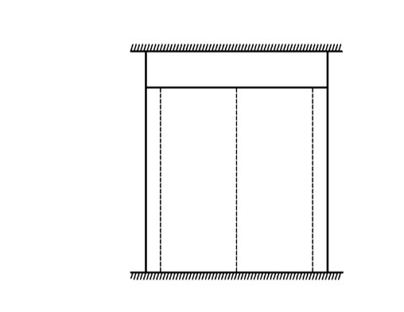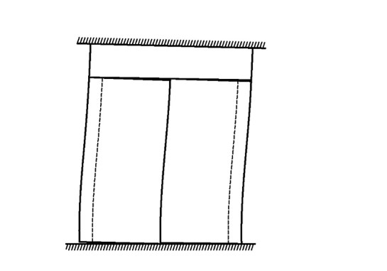

**图B.2.4-1** 罕遇地震作用下用于节点承载力验算的预应力空心墙段变形简图

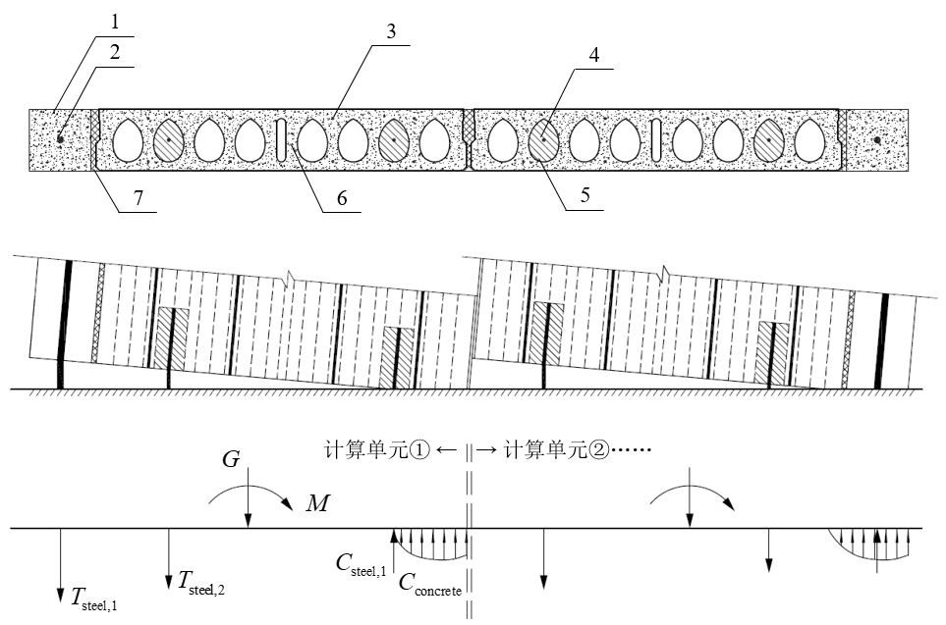

1—构造柱；2—构造柱连接钢筋；3—墙板预应力筋；4—墙板连接钢筋；5—灌浆料；

6—预应力空心墙板；7—灌缝材料

图B.2.4-2 罕遇地震作用下用于节点承载力验算的预应力空心墙段受力简图

**1** 可对每一墙段以墙-墙接缝划分单元，对每一单元计算单元底部截面的弯矩-曲率本构关系曲线，计算方法可按照现行国家标准《混凝土结构设计规范》GB 50010给出的等效矩形应力图法，截面宽度按实际净截面宽度考虑，或采用精细的数值积分方法；也可简化采用受拉区混凝土开裂对应的开裂点、受拉连接钢筋首次屈服对应的屈服点、受压区混凝土压碎对应的极限点作为控制点的三折线模型。

**2** 与层间变形计算相关的受弯墙板构件端部塑性铰区高度参数可按下列公式计算：

 （B.2.4-1）

 （B.2.4-2）

 （B.2.4-3）

式中：  ——塑性铰区高度（mm）；

 ——计算截面到墙体反弯点的距离（mm）；

*l*w ——所选取的单元截面长度（mm）；

 ——表征应变渗透效应的塑性铰区附加高度（mm）；

*f*ye ——以MPa为单位的墙板连接钢筋屈服强度设计值（MPa）；

*d*bl ——墙板连接钢筋直径（mm）；

*h*w ——单元所在楼层层高（mm）；

*k*T ——与竖向构件剪跨比计算相关的系数，对于刚性楼盖取为2.0，对柔性楼盖取为1.0。

**3** 可根据单元底部截面的弯矩-曲率本构关系曲线计算单元的层间剪力-层间变形关系曲线，包括下列内容：

**1）** 在开裂点处可按下列公式计算：

 （B.2.4-4）

 （B.2.4-5）

式中：  ——开裂点处的层间剪力（kN）；

 ——开裂点处单元底部截面的弯矩（kN·m）；

 ——开裂点处的层间变形（m）；

 ——开裂点处单元底部截面的曲率（m-1）。

**2）** 在屈服点处可按下列公式计算：

 （B.2.4-6）

 （B.2.4-7）

式中：  ——屈服点处的层间剪力（kN）；

 ——屈服点处单元底部截面的弯矩（kN·m）；

 ——屈服点处的层间变形（m）；

 ——屈服点处单元底部截面的曲率（m-1）。

**3）** 在极限点处可按下列公式计算：

 （B.2.4-8）

 （B.2.4-9）

式中：  ——极限点处的层间剪力（kN）；

 ——极限点处单元底部截面的弯矩（kN·m）；

 ——极限点处的层间变形（m）；

 ——极限点处单元底部截面的曲率（m-1）。

**4** 对每一墙段，各单元可视作并联；对每一楼层，每一抗力方向上的各墙段可视作并联。每一楼层各单元层间剪力-层间变形关系曲线相加，得到该楼层的多折线层间剪力-层间变形关系，可作为弹塑性力学模型的骨架曲线用于本标准第B.2.3条所述集中质量模型的时程分析计算。

**B.2.5** 罕遇地震作用下用于结构变形验算时，结构中各预应力空心墙段可按桁架变形模式考虑（图B.2.5-1），各墙段以墙-柱竖向接缝、墙-墙竖向接缝或门窗洞口划分得到若干墙板和构造柱构件，其中墙板已经发生斜向开裂、抗侧能力显著降低，在体系中作为斜向腹杆承压，墙段两端的构造柱分别作为桁架的轴心受拉和轴心受压竖向腹杆，以确定各墙段的受力计算简图（图B.2.5-2）。具体计算流程可按下列步骤：

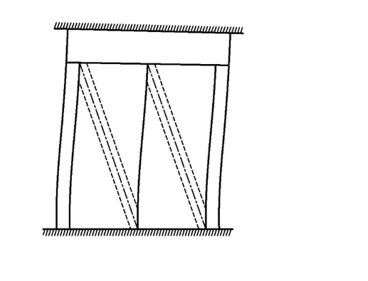

图B.2.5-1 罕遇地震作用下用于结构变形验算的预应力空心墙段变形简图

图B.2.5-2 罕遇地震作用下用于结构变形验算的预应力空心墙段受力简图

**1**  可根据墙段中各墙板的截面长度和净高确定桁架模型中的斜向腹杆倾斜角度。

**2** 可将结构上部楼层荷载以及本层竖向构件自重，按从属面积分配到各顶部节点上。

**3** 可根据端部构造柱底部连接钢筋配置，以连接钢筋屈服时的轴拉力作为轴心受拉竖向腹杆的轴力。

**4** 求解静定结构，该墙段极限变形下的承载力可按下式计算：

 （B.2.5）

式中：  ——墙段极限变形下的承载力（kN）；

 ——计算简图中顶部节点的序号，其中位于端部的轴心受拉竖向腹杆的顶部节点序号记为*j*=1；

 ——第*j*个顶部节点上的水平作用力（kN）；

 ——轴心受拉竖向腹杆的轴力（kN）；

 ——第*j*个顶部节点上相连的斜向腹杆的倾斜角度（与水平方向的夹角）；

 ——第*j*个顶部节点上分配到的竖向荷载（kN）。

**5** 可对每一楼层各墙段极限变形下的承载力求和，得到该楼层在极限变形下的承载力，构造假想本构关系，以85%楼层弹性刚度作为初始刚度，线性增长达到楼层在极限变形下的承载力进入理想屈服平台，从而作为弹塑性力学模型的骨架曲线用于本标准第B.2.3条所述集中质量模型的时程分析计算。

附录C 边槽类型与尺寸要求

**C.0.1** 空心板纵向侧边双齿边槽形式及尺寸应符合相关构造要求（图C.0.1）。A型边槽的上齿高度*h*1、下齿高度*h*2应为空心板板厚*h*的1/4~1/3。

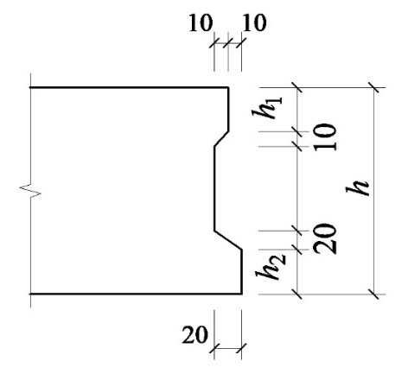 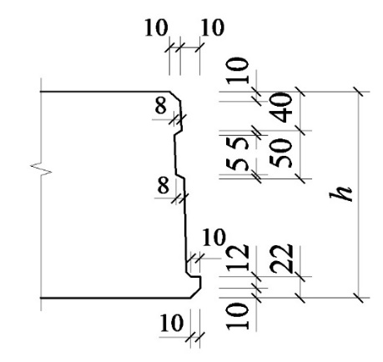

**(a)** A型  **(b)** B型

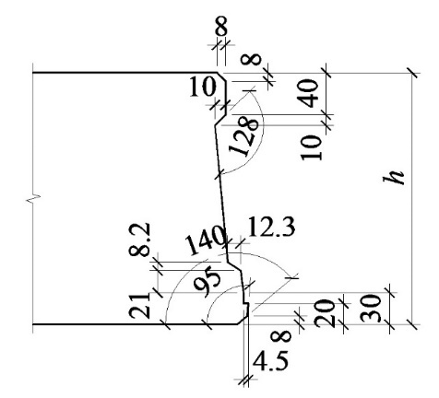

**(c)** C型

图C.0.1 空心板边槽类型与尺寸示意图

附录D 空心板构件的截面形式与截面特性

**D.0.1** 标志宽度为1.2m的空心板截面形式与截面特性应符合表D.0.1的规定。

表D.0.1 空心板截面形式与截面特性

| 边槽  类型 | 板厚*h*  （mm） | 截面  类型 | 截面面积*A*  （mm2） | 截面惯性矩*I*  （mm4） | 截面形心*y*0  （mm） | 截面抵抗矩  *W*0（mm3） | 截面形式及基础尺寸 |
| --- | --- | --- | --- | --- | --- | --- | --- |
| A | 100 | — | 90927.64 | 94449873.49 | 48.94 | 1930010.19 |  |
| 120 | — | 115933.56 | 165728609.75 | 58.68 | 2824234.29 |  |
| 150 | — | 117395.14 | 297098886.90 | 73.40 | 4047867.29 |  |
| 180 | — | 150935.59 | 549024128.74 | 87.69 | 6261258.98 |  |
| 200 | — | 149485.59 | 684611150.05 | 102.61 | 6671803.95 |  |
| 250 | — | 166811.59 | 1242793757.69 | 128.41 | 9678385.64 |  |
| 300 | — | 220540.61 | 2265827684.59 | 157.47 | 14389386.89 |  |
| 380 | — | 247544.93 | 4244645156.64 | 190.92 | 22232154.29 |  |
| B | 120 | — | 99430.50 | 152496658.40 | 59.50 | 2562969.05 |  |
| 150 | — | 111748.90 | 289878125.00 | 74.30 | 3901455.25 |  |
| Z | 101543.00 | 278478453.00 | 72.30 | 3851707.51 |  |
| 160 | — | 110199.80 | 341839047.50 | 79.20 | 4316149.59 |  |
| Z | 113188.60 | 346048662.50 | 75.90 | 4559270.92 |  |
| 200 | — | 119592.80 | 608947382.90 | 98.90 | 6157203.06 |  |
| Z | 131411.10 | 649574370.30 | 98.40 | 6601365.55 |  |
| 220 | — | 142883.30 | 866247348.50 | 108.90 | 7954521.11 |  |
| 250 | — | 163799.60 | 1261975393.40 | 123.80 | 10193662.31 |  |
| 265 | — | 174100.50 | 1521929101.20 | 131.30 | 11591234.59 |  |
| Z | 162458.40 | 1441765699.10 | 131.30 | 10980698.39 |  |
| 300 | — | 180097.80 | 2035452337.00 | 146.30 | 13912866.28 |  |
| 320 | — | 188122.40 | 2430698357.30 | 156.80 | 15501902.79 |  |
| Z | 196261.80 | 2474666967.60 | 153.70 | 16100630.89 |  |
| 360 | — | 216857.40 | 3500867670.70 | 175.80 | 19913923.04 |  |
| 370 | — | 240563.90 | 4007039651.10 | 177.60 | 22562160.20 |  |
| 400 | — | 236799.10 | 4717131917.30 | 195.30 | 24153261.23 |  |
| Z | 226842.40 | 4610636989.00 | 194.80 | 23668567.71 |  |
| 450 | — | 279098.2 | 6803330114.1 | 225.4 | 30183363.42 | 09f43bafbebd9f1e63c80577d556e11 |
| 500 | — | 296723.40 | 8970369273.30 | 250.30 | 35838470.93 |  |
| Z | 297431.00 | 9097772966.80 | 252.90 | 35973795.84 |  |
| C | 200 | — | 152544.44 | 697863171.05 | 98.80 | 7063292.33 |  |
| 265 | — | 172726.38 | 1485057664.31 | 130.11 | 11413985.43 |  |
| 300 | — | 189185.87 | 2074453464.49 | 147.23 | 14090304.03 |  |

附录E 空心板构件典型配筋力学性能指标

**E.0.1** 与本标准附录D对应的标志宽度为1.2m的空心板构件典型配筋的力学性能指标应符合表E.0.1的规定。

表E.0.1 空心板构件典型配筋的力学性能指标

| 边槽类型 | 板厚  （mm） | 截面类型 | 混凝土  强度  等级 | 保护层  厚度（mm） | 预应力筋  数量 | 张拉  系数 | 总张  拉力（kN） | 基本组合弯矩限值[*M*u]  （kN·m） | 标准组合弯矩限值[*M*k]  （kN·m） | 基本组合剪力限值  [*V*]  （kN） | 构件自重（kN/m2） | 理论重量（kg/m2） |
| --- | --- | --- | --- | --- | --- | --- | --- | --- | --- | --- | --- | --- |
| A | 100 | — | C40 | 25 | 10ΦS8.6 | 0.65 | 455.79 | 27.80 | 21.16 | 44.64 | 1.89 | 193.30 |
| C40 | 25 | 12ΦS8.6 | 0.65 | 546.95 | 31.37 | 24.20 | 44.64 | 1.89 | 193.30 |
| 120 | — | C40 | 25 | 8ΦS8.6 | 0.65 | 364.63 | 32.17 | 24.55 | 65.16 | 2.42 | 246.46 |
| C40 | 25 | 10ΦS8.6 | 0.65 | 455.79 | 38.99 | 28.73 | 65.16 | 2.42 | 246.46 |
| C40 | 25 | 12ΦS8.6 | 0.65 | 546.95 | 45.31 | 32.82 | 65.16 | 2.42 | 246.46 |
| 150 | — | C40 | 25 | 12ΦS8.6 | 0.65 | 546.95 | 61.23 | 47.86 | 67.57 | 2.45 | 249.56 |
| C40 | 25 | 8ΦS9.5 | 0.65 | 530.03 | 59.44 | 46.55 | 67.31 | 2.45 | 249.56 |
| 180 | — | C45 | 25 | 10ΦS9.5 | 0.65 | 662.53 | 95.71 | 74.86 | 54.99 | 3.14 | 320.87 |
| C45 | 25 | 12ΦS9.5 | 0.65 | 795.04 | 111.74 | 85.84 | 54.99 | 3.14 | 320.87 |
| C45 | 25 | 10ΦS9.5 | 0.65 | 662.53 | 95.71 | 74.86 | 54.99 | 3.14 | 320.87 |
| C45 | 40 | 10ΦS9.5 | 0.65 | 662.53 | 84.86 | 66.14 | 49.50 | 3.14 | 320.87 |
| C45 | 40 | 12ΦS9.5 | 0.65 | 795.04 | 98.72 | 75.57 | 49.50 | 3.14 | 320.87 |
| C45 | 40 | 10ΦS9.5 | 0.65 | 662.53 | 84.86 | 66.14 | 49.50 | 3.14 | 320.87 |
| 200 | — | C45 | 25 | 8ΦS10.8 | 0.65 | 480.86 | 81.80 | 67.03 | 96.77 | 3.11 | 317.78 |
| C45 | 25 | 10ΦS10.8 | 0.65 | 601.07 | 100.10 | 78.73 | 96.77 | 3.11 | 317.78 |
| C45 | 25 | 12ΦS10.8 | 0.65 | 721.29 | 117.53 | 90.11 | 96.77 | 3.11 | 317.78 |
| C45 | 40 | 8ΦS10.8 | 0.65 | 480.86 | 73.96 | 60.71 | 88.21 | 3.11 | 317.78 |
| C45 | 40 | 10ΦS10.8 | 0.65 | 601.07 | 90.29 | 71.00 | 88.21 | 3.11 | 317.78 |
| C45 | 40 | 12ΦS10.8 | 0.65 | 721.29 | 105.76 | 81.03 | 88.21 | 3.11 | 317.78 |
| 250 | — | C45 | 25 | 8ΦS10.8 | 0.65 | 480.86 | 107.75 | 91.85 | 106.95 | 3.48 | 354.62 |
| C45 | 25 | 10ΦS10.8 | 0.65 | 601.07 | 132.47 | 107.67 | 106.95 | 3.48 | 354.62 |
| C45 | 25 | 12ΦS10.8 | 0.65 | 721.29 | 156.29 | 123.11 | 106.95 | 3.48 | 354.62 |
| C45 | 40 | 8ΦS10.8 | 0.65 | 480.86 | 99.90 | 85.47 | 99.64 | 3.48 | 354.62 |
| C45 | 40 | 10ΦS10.8 | 0.65 | 601.07 | 122.66 | 99.85 | 99.64 | 3.48 | 354.62 |
| C45 | 40 | 12ΦS10.8 | 0.65 | 721.29 | 144.53 | 113.90 | 99.64 | 3.48 | 354.62 |
| 300 | — | C45 | 25 | 8ΦS10.8 | 0.65 | 480.86 | 135.34 | 120.21 | 134.71 | 4.59 | 468.84 |
| C45 | 25 | 10ΦS10.8 | 0.65 | 601.07 | 167.41 | 140.11 | 134.71 | 4.59 | 468.84 |
| C45 | 25 | 12ΦS10.8 | 0.65 | 721.29 | 198.77 | 159.61 | 134.71 | 4.59 | 468.84 |
| C45 | 40 | 8ΦS10.8 | 0.65 | 480.86 | 127.50 | 113.74 | 127.22 | 4.59 | 468.84 |
| C45 | 40 | 10ΦS10.8 | 0.65 | 601.07 | 157.60 | 132.17 | 127.22 | 4.59 | 468.84 |
| C45 | 40 | 12ΦS10.8 | 0.65 | 721.29 | 187.00 | 150.23 | 127.22 | 4.59 | 468.84 |
| 380 | — | C45 | 25 | 12ΦS9.5 | 0.65 | 795.04 | 288.10 | 237.42 | 127.92 | 5.16 | 526.24 |
| C45 | 25 | 10ΦS10.8 | 0.65 | 601.07 | 219.53 | 192.45 | 127.68 | 5.16 | 526.24 |
| C45 | 25 | 12ΦS10.8 | 0.65 | 721.29 | 261.26 | 218.33 | 127.68 | 5.16 | 526.24 |
| C45 | 25 | 14ΦS10.8 | 0.65 | 841.50 | 302.28 | 243.78 | 127.68 | 5.16 | 526.24 |
| C45 | 40 | 12ΦS9.5 | 0.65 | 795.04 | 275.07 | 226.76 | 122.44 | 5.16 | 526.24 |
| C45 | 40 | 10ΦS10.8 | 0.65 | 601.07 | 209.72 | 184.36 | 122.21 | 5.16 | 526.24 |
| C45 | 40 | 12ΦS10.8 | 0.65 | 721.29 | 249.49 | 208.76 | 122.21 | 5.16 | 526.24 |
| C45 | 40 | 14ΦS10.8 | 0.65 | 841.50 | 288.55 | 232.77 | 122.21 | 5.16 | 526.24 |
| B | 120 | — | C40 | 25 | 8ΦS8.6 | 0.65 | 364.63 | 31.39 | 24.54 | 63.09 | 2.07 | 211.37 |
| C40 | 25 | 10ΦS8.6 | 0.65 | 455.79 | 37.66 | 28.83 | 63.09 | 2.07 | 211.37 |
| C40 | 25 | 12ΦS8.6 | 0.65 | 546.95 | 43.04 | 33.00 | 63.09 | 2.07 | 211.37 |
| 150 | — | C40 | 25 | 12ΦS8.6 | 0.65 | 546.95 | 60.18 | 48.02 | 63.21 | 2.33 | 237.56 |
| C40 | 25 | 8ΦS9.5 | 0.65 | 530.03 | 58.50 | 46.70 | 62.98 | 2.33 | 237.56 |
| Z | C40 | 25 | 12ΦS8.6 | 0.65 | 546.95 | 57.39 | 48.30 | 52.18 | 2.12 | 215.87 |
| C40 | 25 | 8ΦS9.5 | 0.65 | 530.03 | 55.96 | 46.98 | 51.98 | 2.12 | 215.87 |
| 160 | — | C40 | 25 | 9ΦS8.6 | 0.65 | 410.21 | 51.50 | 43.27 | 57.12 | 2.30 | 234.27 |
| C40 | 25 | 9ΦS9.5 | 0.65 | 596.28 | 68.49 | 56.81 | 56.92 | 2.30 | 234.27 |
| Z | C40 | 25 | 9ΦS8.6 | 0.65 | 410.21 | 51.75 | 43.17 | 59.94 | 2.36 | 240.62 |
| C40 | 25 | 9ΦS9.5 | 0.65 | 596.28 | 69.46 | 56.49 | 59.73 | 2.36 | 240.62 |
| 200 | — | C45 | 25 | 10ΦS9.5 | 0.65 | 662.53 | 103.29 | 86.32 | 68.64 | 2.49 | 254.24 |
| C45 | 25 | 12ΦS9.5 | 0.65 | 795.04 | 116.54 | 99.30 | 68.64 | 2.49 | 254.24 |
| C45 | 25 | 10ΦS9.5 | 0.65 | 662.53 | 103.29 | 86.32 | 68.64 | 2.49 | 254.24 |
| C45 | 40 | 10ΦS9.5 | 0.65 | 662.53 | 92.44 | 77.75 | 62.59 | 2.49 | 254.24 |
| C45 | 40 | 12ΦS9.5 | 0.65 | 795.04 | 103.51 | 89.23 | 62.59 | 2.49 | 254.24 |
| C45 | 40 | 10ΦS9.5 | 0.65 | 662.53 | 92.44 | 77.75 | 62.59 | 2.49 | 254.24 |
| Z | C45 | 25 | 8ΦS10.8 | 0.65 | 480.86 | 80.54 | 67.37 | 73.95 | 2.74 | 279.36 |
| C45 | 25 | 10ΦS10.8 | 0.65 | 601.07 | 98.09 | 79.17 | 73.95 | 2.74 | 279.36 |
| C45 | 25 | 12ΦS10.8 | 0.65 | 721.29 | 113.69 | 90.66 | 73.95 | 2.74 | 279.36 |
| C45 | 40 | 8ΦS10.8 | 0.65 | 480.86 | 72.69 | 61.04 | 67.41 | 2.74 | 279.36 |
| C45 | 40 | 10ΦS10.8 | 0.65 | 601.07 | 88.28 | 71.43 | 67.41 | 2.74 | 279.36 |
| C45 | 40 | 12ΦS10.8 | 0.65 | 721.29 | 101.92 | 81.56 | 67.41 | 2.74 | 279.36 |
| 220 | — | C45 | 40 | 7ΦS10.8 | 0.65 | 420.75 | 73.90 | 65.34 | 67.70 | 2.98 | 303.75 |
| C45 | 40 | 7ΦS12.7 | 0.65 | 835.30 | 133.01 | 107.42 | 67.33 | 2.98 | 303.75 |
| 250 | — | C45 | 25 | 8ΦS10.8 | 0.65 | 480.86 | 107.67 | 93.15 | 92.52 | 3.41 | 348.21 |
| C45 | 25 | 10ΦS10.8 | 0.65 | 601.07 | 132.33 | 109.02 | 92.52 | 3.41 | 348.21 |
| C45 | 25 | 12ΦS10.8 | 0.65 | 721.29 | 156.10 | 124.53 | 92.52 | 3.41 | 348.21 |
| C45 | 40 | 8ΦS10.8 | 0.65 | 480.86 | 99.82 | 86.73 | 86.20 | 3.41 | 348.21 |
| C45 | 40 | 10ΦS10.8 | 0.65 | 601.07 | 122.53 | 101.14 | 86.20 | 3.41 | 348.21 |
| C45 | 40 | 12ΦS10.8 | 0.65 | 721.29 | 144.34 | 115.24 | 86.20 | 3.41 | 348.21 |
| 265 | — | C45 | 25 | 12ΦS9.5 | 0.65 | 795.04 | 185.24 | 148.84 | 83.47 | 3.63 | 370.11 |
| C45 | 25 | 12ΦS10.8 | 0.65 | 721.29 | 168.56 | 136.02 | 83.24 | 3.63 | 370.11 |
| C45 | 40 | 12ΦS9.5 | 0.65 | 795.04 | 172.22 | 138.41 | 78.14 | 3.63 | 370.11 |
| C45 | 40 | 12ΦS10.8 | 0.65 | 721.29 | 156.79 | 126.67 | 77.91 | 3.63 | 370.11 |
| Z | C45 | 25 | 12ΦS9.5 | 0.65 | 795.04 | 183.28 | 147.56 | 82.32 | 3.38 | 345.36 |
| C45 | 25 | 12ΦS10.8 | 0.65 | 721.29 | 167.10 | 134.70 | 82.10 | 3.38 | 345.36 |
| C45 | 40 | 12ΦS9.5 | 0.65 | 795.04 | 170.26 | 137.19 | 77.08 | 3.38 | 345.36 |
| C45 | 40 | 12ΦS10.8 | 0.65 | 721.29 | 155.33 | 125.40 | 76.85 | 3.38 | 345.36 |
| 300 | — | C45 | 25 | 8ΦS10.8 | 0.65 | 480.86 | 133.79 | 119.23 | 97.86 | 3.75 | 382.86 |
| C45 | 25 | 10ΦS10.8 | 0.65 | 601.07 | 164.99 | 139.15 | 97.86 | 3.75 | 382.86 |
| C45 | 25 | 12ΦS10.8 | 0.65 | 721.29 | 195.28 | 158.67 | 97.86 | 3.75 | 382.86 |
| C45 | 40 | 8ΦS10.8 | 0.65 | 480.86 | 125.95 | 112.75 | 92.42 | 3.75 | 382.86 |
| C45 | 40 | 10ΦS10.8 | 0.65 | 601.07 | 155.18 | 131.19 | 92.42 | 3.75 | 382.86 |
| C45 | 40 | 12ΦS10.8 | 0.65 | 721.29 | 183.51 | 149.26 | 92.42 | 3.75 | 382.86 |
| 320 | — | C45 | 25 | 10ΦS10.8 | 0.65 | 601.07 | 178.21 | 151.81 | 85.24 | 3.92 | 399.92 |
| C45 | 40 | 10ΦS10.8 | 0.65 | 601.07 | 168.40 | 143.83 | 80.82 | 3.92 | 399.92 |
| C45 | 40 | 10ΦS12.7 | 0.65 | 1193.28 | 305.85 | 240.93 | 80.54 | 3.92 | 399.92 |
| Z | C45 | 25 | 10ΦS10.8 | 0.65 | 601.07 | 178.68 | 151.74 | 93.15 | 4.09 | 417.22 |
| C45 | 40 | 10ΦS10.8 | 0.65 | 601.07 | 168.87 | 143.72 | 88.32 | 4.09 | 417.22 |
| C45 | 40 | 10ΦS12.7 | 0.65 | 1193.28 | 309.97 | 239.64 | 88.02 | 4.09 | 417.22 |
| 360 | — | C45 | 25 | 10ΦS10.8 | 0.65 | 601.07 | 205.43 | 179.11 | 101.67 | 4.52 | 461.01 |
| C45 | 25 | 12ΦS9.5 | 0.65 | 795.04 | 268.94 | 221.59 | 101.87 | 4.52 | 461.01 |
| 370 | — | C45 | 25 | 10ΦS10.8 | 0.65 | 601.07 | 213.08 | 188.45 | 112.95 | 5.01 | 511.40 |
| C45 | 25 | 12ΦS9.5 | 0.65 | 795.04 | 279.58 | 231.91 | 113.16 | 5.01 | 511.40 |
| C45 | 40 | 10ΦS10.8 | 0.65 | 601.07 | 203.27 | 180.32 | 107.96 | 5.01 | 511.40 |
| C45 | 40 | 10ΦS12.7 | 0.65 | 1193.28 | 386.14 | 296.47 | 107.64 | 5.01 | 511.40 |
| C | 200 | — | C45 | 25 | 8ΦS10.8 | 0.65 | 480.86 | 81.98 | 67.28 | 94.34 | 3.18 | 324.29 |
| C45 | 25 | 10ΦS10.8 | 0.65 | 601.07 | 100.37 | 78.86 | 94.34 | 3.18 | 324.29 |
| C45 | 25 | 12ΦS10.8 | 0.65 | 721.29 | 117.92 | 90.16 | 94.34 | 3.18 | 324.29 |
| C45 | 40 | 8ΦS10.8 | 0.65 | 480.86 | 74.13 | 60.91 | 85.99 | 3.18 | 324.29 |
| C45 | 40 | 10ΦS10.8 | 0.65 | 601.07 | 90.56 | 71.06 | 85.99 | 3.18 | 324.29 |
| C45 | 40 | 12ΦS10.8 | 0.65 | 721.29 | 106.15 | 80.98 | 85.99 | 3.18 | 324.29 |
| 265 | — | C45 | 25 | 8ΦS10.8 | 0.65 | 480.86 | 115.69 | 100.81 | 91.95 | 3.60 | 367.19 |
| C45 | 25 | 10ΦS10.8 | 0.65 | 601.07 | 142.42 | 117.82 | 91.95 | 3.60 | 367.19 |
| C45 | 25 | 12ΦS10.8 | 0.65 | 721.29 | 168.27 | 134.46 | 91.95 | 3.60 | 367.19 |
| C45 | 40 | 8ΦS10.8 | 0.65 | 480.86 | 107.84 | 94.37 | 86.07 | 3.60 | 367.19 |
| C45 | 40 | 10ΦS10.8 | 0.65 | 601.07 | 132.61 | 109.90 | 86.07 | 3.60 | 367.19 |
| C45 | 40 | 12ΦS10.8 | 0.65 | 721.29 | 156.51 | 125.11 | 86.07 | 3.60 | 367.19 |
| 300 | — | C45 | 25 | 8ΦS10.8 | 0.65 | 480.86 | 134.15 | 118.95 | 109.25 | 3.94 | 402.18 |
| C45 | 25 | 10ΦS10.8 | 0.65 | 601.07 | 165.54 | 138.72 | 109.25 | 3.94 | 402.18 |
| C45 | 25 | 12ΦS10.8 | 0.65 | 721.29 | 196.08 | 158.10 | 109.25 | 3.94 | 402.18 |
| C45 | 40 | 8ΦS10.8 | 0.65 | 480.86 | 126.30 | 112.46 | 103.17 | 3.94 | 402.18 |
| C45 | 40 | 10ΦS10.8 | 0.65 | 601.07 | 155.73 | 130.75 | 103.17 | 3.94 | 402.18 |
| C45 | 40 | 12ΦS10.8 | 0.65 | 721.29 | 184.31 | 148.68 | 103.17 | 3.94 | 402.18 |

附录F 预应力空心板材料验收

**F.0.1** 预应力筋进场时，应按国家现行标准《预应力混凝土用钢绞线》GB/T 5224、《预应力混凝土用螺纹钢筋》GB/T 20065和《无粘结预应力钢绞线》JG 161的有关规定抽取试件做抗拉强度、伸长率检验，其检验结果应符合相应的标准规定。

**F.0.2** 混凝土原材料的粗骨料、细骨料质量应符合现行行业标准《普通混凝土用砂、石质量及检验方法标准》JGJ 52的有关规定，使用净化处理的海砂应符合现行行业标准《海砂混凝土应用技术规范》JG 206的有关规定。

用词说明

为便于在执行本标准条款时区别对待，对要求严格程度不同的用词说明如下：

**1** 表示很严格，非这样做不可的：

正面词采用“必须”，反面词采用“严禁”；

**2** 表示严格，在正常情况下均应这样做的：

正面词采用“应”，反面词采用“不应”或“不得”；

**3** 表示允许稍有选择，在条件许可时首先应这样做的：

正面词采用“宜”，反面词采用“不宜”；

**4** 表示有选择，在一定条件下可以这样做的，采用“可”。

引用标准名录

本标准引用下列标准。其中，注日期的，仅对该日期对应的版本适用本标准；不注日期的，其最新版适用于本标准。

《建筑模数协调标准》GB/T 50002

《建筑结构荷载规范》GB 50009

《混凝土结构设计规范》GB 50010

《建筑抗震设计规范》GB 50011

《建筑防火设计规范》GB 50016

《钢结构设计标准》GB 50017

《混凝土结构工程施工质量验收规范》GB 50204

《钢结构焊接规范》GB 50661

《混凝土结构工程施工规范》GB 50666

《装配式混凝土建筑技术标准》GB/T 51231

《预应力混凝土用钢绞线》GB/T 5224

《高分子防水材料 第二部分 止水带》GB 18173.2

《预应力混凝土用螺纹钢筋》GB/T 20065

《建筑防水涂料用聚合物乳液》JC/T 1017

《无粘结预应力钢绞线》JG 161

《钢筋机械连接用套筒》JG/T 163

《海砂混凝土应用技术规范》JG 206

《钢筋连接用灌浆套筒》JG/T 398

《钢筋连接用套筒灌浆料》JG/T 408

《装配式混凝土结构技术规程》JGJ 1

《钢筋焊接及验收规程》JGJ 18

《普通混凝土用砂、石质量及检验方法标准》JGJ 52

《混凝土用水标准》JGJ 63

《钢筋焊接网混凝土结构技术规程》JGJ 114

《外墙外保温工程技术标准》JGJ 144

《钢筋锚固板应用技术规程》JGJ 256

《高强混凝土应用技术规程》JGJ/T 281

《钢筋套筒灌浆连接应用技术规程》JGJ 355

中国工程建设标准化协会标准

**预应力空心墙板装配式结构设计标准**

**T/CECS ×××-20××**

条文说明

**制定说明**

本标准制定过程中，编制组对以空心墙板作为承重或非承重构件的装配式结构体系进行了调查研究，总结了我国工程建设中装配式结构设计与建造的实践经验，同时参考了国外先进技术法规、技术标准，如美国PCI空心墙板技术手册（*PCI Design Handbook*）等，通过19个足尺墙片试件的单调加载或低周往复加载试验以及1个三层预应力空心墙板装配式结构的足尺地震模拟振动台试验，分析了预应力空心墙板的轴压、面内弯剪、面外弯剪以及节点连接性能，验证了该类新型结构体系设计和建造的可行性，为工程应用提供了依据。

预应力空心墙板装配式结构以预应力空心墙板作为主要结构构件承担竖向重力荷载和水平地震作用，不再以“等同现浇”作为结构设计原则，而是对墙段和周边约束构件的连接采用较弱的节点形式，同时辅以预制的构造柱和圈梁增强结构体系的整体性和抗震延性变形能力。本标准将结构体系的适用范围局限于普通的多层民用建筑，这类情形下预应力空心墙板装配式结构体系的竖向和水平向承载能力一般并不会得到充分利用，仍有进一步发挥的空间，结构的抗震性能及其抗震性能化设计方法值得有关科研人员进一步研究和开发。

为便于广大技术和管理人员在使用本标准时能正确理解和执行条款规定，《预应力空心墙板装配式结构设计标准》编制组按章、节、条顺序编制了本标准的条文说明，对条款规定的目的、依据以及执行中需注意的有关事项等进行了说明。本条文说明不具备与标准正文及附录同等的法律效力，仅供使用者作为理解和把握标准规定的参考。

目 次

1 总则 （81）

3 基本规定 （84）

4 材料与结构构件 （86）

4.1 混凝土和钢筋 （86）

4.2 连接材料 （86）

4.3 防水材料 （87）

4.4 预制构件构造设计 （87）

4.5 楼盖设计 （88）

5 建筑设计 （90）

5.1 一般规定 （90）

5.2 保温与防水 （90）

5.3 集成设计 （90）

6 结构设计 （92）

6.1 一般规定 （92）

6.2 结构分析和设计 （92）

6.3 承载力计算 （93）

6.4 节点连接 （95）

7 生产运输及检验 （98）

7.1 空心板生产基本要求 （98）

7.3 预制构件检验 （98）

8 施工 （99）

8.1 一般规定 （99）

8.2 安装与连接 （99）

9 质量验收 （100）

9.2 主控项目 （100）

附录B 预应力空心墙板装配式结构实现抗震性能设计目标的方法 （101）

B.1 预应力空心墙板装配式结构抗震性能要求 （101）

B.2 预应力空心墙板装配式结构抗震性能设计方法 （101）

1 总则

**1.0.1** 对于普通的多层民用建筑，为减少剪力墙预制构件的材料用量，简化施工工艺，在确保结构承载力的基础上提高预制构件的生产和装配效率，将经过改良设计的SP型或HC型预应力空心板作为竖向承重和水平抗侧构件，应用于多层建筑结构体系中，成为预应力空心墙板装配式结构，从而达到简化设计流程、提高建筑装配率的目的。

预应力空心墙板装配式结构以预应力空心墙板作为主要结构构件承担竖向重力荷载和水平地震作用，同时辅以预制的构造柱和圈梁增强结构体系的整体性。结构构件的连接形式以套筒灌浆和孔洞灌浆为主，可显著提高现场拼装作业效率。改良的SP型或HC型预应力空心板材料用量节约、生产工艺成熟、构件质量稳定，具有良好的应用前景。

预应力空心墙板装配式结构具有成熟的构件生产工艺支撑，在多层民用建筑设计与建造中应用前景广泛，可节约建筑材料用量、简化施工工艺、显著提高结构体系的装配率和现场施工装配效率，从而降低房屋造价，在保证房屋建筑防灾抗灾能力的基础上，满足智能建造和绿色建造的发展需要。制定本标准的目的，是进一步规范、推动装配式空心板剪力墙结构的工程应用。

**1.0.2**  同济大学、上海城建建设实业集团已对该类结构体系开展了相关结构试验研究。静力试验研究中，通过19个足尺墙片试件的单调加载或低周往复加载试验，分析了预应力空心墙板的轴压、面内弯剪、面外弯剪以及节点连接性能，验证了该类新型结构体系设计和建造的可行性。动力试验研究中，对一个三层的预应力空心墙板装配式结构的足尺结构模型开展了地震模拟振动台试验，验证了结构模型在各个目标地震动水准下均可满足相关性能指标要求，结构体系存在较高的抗震能力储备，为工程应用提供了依据。

预应力空心墙板装配式结构体系在地震作用下，预应力空心墙段处于复杂的压、弯、剪耦合受力状态。尽管预应力空心墙段具有较高的轴压承载力，但是楼层剪切变形引起的附加弯矩在墙段截面上形成了附加轴压应力，而墙段受到空心孔洞的削弱，截面剪力流主要集中分布在洞口两侧的最小截面宽度上，在剪应力的作用下混凝土的抗压强度显著降低，可能导致混凝土压溃引起墙段失效。因此一方面应当限制结构层数，避免在结构底层预应力空心墙段产生较大的轴压应力，层数不建议超过7层、且总高度不建议超过24m；另一方面应当控制地震作用引起的楼层剪切变形和墙段截面剪力，故不建议在设防烈度超过8度的地区使用该类结构体系，确有必要使用时建议采取采用较高标号的墙段混凝土等补强措施。

**1.0.3**  预应力空心墙板装配式结构属于钢筋混凝土结构，但是其节点连接形式具有不同于钢筋混凝土结构的特点。我国大多数标准规范中对于预制装配式混凝土结构的设计和建造要求其具有“等同现浇”的特点，即现场湿连接节点的受力性能接近于现浇钢筋混凝土结构。对于预应力空心墙板装配式结构而言，其构造柱和圈梁的连接节点是约束预应力空心墙段、保证结构体系在地震作用下不失效的关键节点，因此按照“等同现浇”原则进行设计并验算满足“强节点弱构件”的能力设计原则。而结构中的预应力空心墙段，尽管具有刚度大、整体性和抗裂性好的特点，由于没有配置分布钢筋，难以形成具有延性的弹塑性变形机制，一旦发生混凝土开裂，可能会同步引起墙段承压和抗侧能力的失效。因此预应力空心墙板装配式结构在结构体系的概念提出阶段即要求对墙段和周边约束构件的连接采用较弱的节点形式，如仅采用间隔孔洞插筋的方式连接墙段与上下楼板和圈梁、仅采用接缝砂浆填充墙段与构造柱、墙段与墙段之间的竖向接缝等等。较弱的水平和竖向接缝是结构体系中的薄弱环节，在正常使用状态以及风荷载作用下保证弹性变形特征，在地震作用下则优先发生开裂，将预应力空心墙板划分为若干墙段，各墙段并联受力，一方面各墙段高宽比较大，变形特征以弯曲变形或轴向受压（斜压杆）变形为主，不易发生脆性的剪切破坏；另一方面即使个别墙段压溃也不会导致整片墙板失效，提高了结构体系的可靠性。

具有以上受力和变形特点的预应力空心墙板装配式结构，竖向构件不具有整体的弯曲或弯剪变形特征，而一般以楼层进行划分，各楼层的竖向构件（墙板）以剪切变形为主，与砌体结构较为相似。因此本标准在编制过程中也参考了砌体结构的相关设计规范和标准，重点对结构中的构造措施进行了相关规定，即构造柱和圈梁的布置位置、方式等。砌体结构中要求圈梁和构造柱都采用现浇钢筋混凝土构件，同时构造柱与砌块墙体之间还要搭接形成“马牙槎”、锚入拉结筋，以保证结构体系的整体性。对于预应力空心墙板装配式结构，圈梁的现浇段、梁柱现浇节点的目的也在于此，不过预应力空心墙段本身整体性要优于砌体墙，同时竖向孔洞的构造也便于配置插筋与圈梁连接，因此一定程度上弱化了对于约束框架（圈梁和构造柱）的全现浇要求。连接构造保证预应力空心墙段在结构体系发生侧向变形后，不发生面外垮塌即可。

3 基本规定

**3.0.1** 预应力空心墙板装配式结构适用于以居住功能为主的民用建筑，本条规定符合国家现行标准对住宅建筑的有关规定。该结构体系不适用于对抗震性能要求较高、或要求震中使用功能不中断、震后快速恢复的建筑设计或建造。

**3.0.2** 预应力空心墙板装配式结构从规划到施工安装的各个环节，都建议以工厂化生产和装配化施工为基础进行统筹。条件允许时预制构件的生产、运输和装配建议由同一家单位、或多家具有相关合作经验的单位完成，便于各环节协调配合，提高施工作业效率。

**3.0.3** 预应力空心墙板装配式结构的设计中加强各专业协调配合，提高效率，提高质量，降低成本。尤其是建筑设计和结构设计阶段，建议采用建筑信息模型（Building Information Modelling, BIM）等手段，有效实现工程建设的可视化，确认各类水电线路管道和暖通设备的安装需求，在预制构件生产时进行相关前期预留或后期开洞，避免在施工现场进行混凝土切割或开孔作业。建议有条件时可充分利用预应力空心墙板本身所具有的竖向孔道，亦可对预制墙板的构造进行标准化改造设计，以满足相关需求。

**3.0.4** 预应力空心墙板结构体系研发的初衷是简化结构设计、推广标准化建造的装配式建筑应用，对于特别不规则的建筑进行抗震性能论证所需要的额外的研究或试验投入较大，故不建议采用。对于不规则结构，一般不规则项不建议超过1项。不规则类型、定义和参考指标，以及针对不规则采取的措施，参照现行国家标准《建筑抗震设计规范》GB 50011的有关规定执行。

预应力空心墙板装配式结构一般采用标准化的墙、板预制构件，因此对于墙、板开洞等局部不连续情形并不具备特殊构造，往往需要在现浇面层中加密钢筋网片等补强措施。平面的凹凸、扭转或是侧向传力的不连续、刚度和承载力突变等不规则往往会在结构中造成附加应力以及应力集中现象，不利于充分发挥各个预应力空心墙板的抗侧能力，可能会引起结构中局部单元竖向构件的破坏以及应力重分布，最不利的情形下会发生连续倒塌。因此预应力空心墙板装配式结构的适用范围以平面、形体规则的装配式建筑为主。

**3.0.5** 在砌体结构中，设置构造柱与圈梁能够使整个结构形成一个能够更高效抗弯抗剪的空间框架，减小地基不均匀沉降的影响，提升抗震抗风性能。在预应力空心墙板装配式结构体系的设计中也参考砌体结构的构造，竖向承重结构在预应力空心墙板装配式结构竖缝密拼的基础上，在重要位置预制构造柱或灌孔芯柱，同时在预应力空心墙板顶部设置贯通楼层、在水平面上闭合的预制圈梁，通过圈梁与预应力空心墙板间的灌孔插筋以及楼板、构造柱与圈梁间的现浇区，使预应力空心墙板、构造柱（芯柱）、圈梁、楼板形成一个完整的抗侧力体系。预应力空心墙板装配式结构采用构造柱和圈梁形成了对空心墙板的约束作用，可以提高结构整体性、稳定性和延性。

**3.0.6** 预制构件少规格、多组合是预应力空心墙板装配式结构的重要设计原则，有利于实现预制构件标准化，提高生产效率，降低生产成本。为此，在建筑设计阶段就要考虑模数协调，同时也要使得各类节点连接在形式上便于施工操作、在规格上较为统一，从而降低预制构件生产时以及现场安装时的精度要求。预制构件在生产、运输、堆放的各个环节需要有可靠的堆放保护措施以及吊装埋件预留，预埋件的设计和布置需要与现场施工机械设备相协调，现场施工作业时对于构件的吊装、翻身、安装等流程需要有可靠的保护措施和定位、限位措施等。

**3.0.7**  预应力空心墙板装配式结构要求受力明确、传力途径合理且传力路线不间断，使结构的抗震分析更符合结构在地震时的实际表现。预应力空心墙板中预应力空心墙段是主要的竖向承压和抗侧构件，但是圈梁和构造柱组成的约束框架对于保证结构体系的整体性具有至关重要的作用，约束框架的失效可能导致墙板的整体垮塌，因此圈梁和构造柱的纵筋、箍筋配置需要满足一般钢筋混凝土框架的相关要求，同时梁柱接缝部位的现浇节点需要具有高于构件的承载力，在地震作用下保证不发生节点部位的失效。

4 材料与结构构件

4.1 混凝土和钢筋

**4.1.1~4.1.3** 装配式结构中所采用的混凝土的力学性能指标和耐久性要求与现行国家标准《混凝土结构设计规范》GB 50010的有关规定相一致。

预应力混凝土空心墙板及楼板采用干硬性混凝土，可以大大提高生产效率，只要混凝土各项性能指标满足设计要求，即可采用。

由于预应力混凝土空心墙板及楼板的纵向受力钢筋强度很高，故要求预应力混凝土空心板的混凝土强度等级亦相应提高，这样才能达到更经济的目的。所以，规定预应力混凝土空心墙板及楼板的混凝土强度等级不应低于C40；因叠合层中平均压应力一般不高，并参考国内的应用经验，故将其混凝土强度等级规定为不应低于C30。

当采用高强混凝土时，其性能指标要求与现行行业标准《高强混凝土应用技术规程》JGJ/T 281的有关规定相一致。

**4.1.4~4.1.5**  本条对普通钢筋和预应力钢绞线的选用进行了规定。钢筋套筒灌浆和浆锚搭接连接接头，主要适用于现行国家标准《混凝土结构设计规范》GB 50010中所规定的热轧带肋钢筋。热轧带肋钢筋的肋，可以使钢筋与灌浆料之间产生足够的握裹力，有效地传递应力，从而形成可靠的连接接头。预应力钢绞线执行现行国家标准《预应力混凝土用钢绞线》GB/T 5224的有关规定。

**4.1.6** 采用钢筋焊接网片的形式有利于节省材料、方便施工、提高工程质量。随着建筑工业化的推进，应鼓励推广混凝土构件中配筋采用钢筋专业化加工配送的方式。

**4.1.7** 本条参照国家标准《混凝土结构设计规范》GB 50010-2010第9.7.5条和第9.7.6条制订。为了达到节约材料、方便施工、吊装可靠的目的，并避免外露金属件的锈蚀，预制构件的吊装方式优先采用内埋式螺母和内埋式吊杆。这些部件及配套的专用吊具等所采用的材料，根据相应的产品标准和应用技术规程选用。

4.2 连接材料

**4.2.1~4.2.3**  钢筋套筒灌浆连接接头的工作机理，是灌浆套筒内灌浆料有较高的抗压强度，同时自身还具有微膨胀特性，当它受到灌浆套筒的约束作用时，在灌浆料与灌浆套筒内侧筒壁间产生较大的正向应力，钢筋借此正向应力在其带肋的粗糙表面产生摩擦力，从而传递钢筋的轴向应力。因此，套筒应具有较大的刚度和较小的变形能力，灌浆料应具有高强、早强、无收缩和微膨胀等基本特性，以使其能与套筒、被连接钢筋更有效地结合在一起共同工作，同时满足装配式结构快速施工的要求。

挤压套筒是混凝土结构钢筋机械连接采用的一种套筒，现行行业标准《钢筋机械连接用套筒》JG/T 163对挤压套筒的实测力学性能作了规定。挤压套筒连接钢筋是通过钢筋与套筒的机械咬合作用将一根钢筋的力传递到另一根钢筋，因此适用于热轧带肋钢筋的连接。

**4.2.4** 预应力空心墙板的竖向连接是通过抗剪钢筋连接上下层孔洞的方式。编制组已完成了一系列相关试验研究和工程实践。一般情况下墙板竖缝连接材料推荐使用水泥砂浆；当建筑有特殊的保温、防水或其他性能要求时也可采用灌浆料，本条对所用灌浆料的各项主要性能指标提出要求。

**4.2.7~4.2.9**  装配整体式结构预制构件的连接方式，根据建筑物不同的层高、不同的抗震设防烈度等条件，可以采用许多不同的形式。当建筑物层数较低时，通过钢筋锚固板、预埋件等进行连接的方式，也是可行的连接方式。其中，钢筋锚固板、预埋件和连接件，连接用焊接材料，螺栓、锚栓和铆钉等紧固件，分别执行国家现行有关标准和现行中国工程建设标准化协会有关标准的规定。

4.3 防水材料

**4.3.1~4.3.2** 外墙板接缝采用材料防水和构造防水相结合的做法。密封止水带是外墙板缝防水的第一道防线，其性能直接关系到工程防水效果。由于密封止水带粘接在外侧混凝土表面，混凝土外立面受阳光照射，因此密封止水带需要选用耐候性好、对混凝土基层粘结力强的产品，同时应具备较好的延伸率，能够随板缝张合而伸缩。

4.4 预制构件构造设计

**4.4.1**  预应力空心楼板只在板底配置预应力钢筋或在板顶也配置少量预应力筋。预应力空心墙板若仅在一侧配置预应力筋则墙体会有反拱，影响美观，变形在施工和使用过程中会持续增加，并造成墙体开裂，且安装难度大，易损坏，因此预应力空心墙板墙身两侧配筋需一致。

**4.4.2** 根据我国对混凝土结构耐久性的调研及分析，并参考现行国家标准《混凝土结构耐久性设计规范》GB/T 50476以及国外相关规范、标准的有关规定，对混凝土保护层的厚度进行了规定。

**4.4.3** 预制构件设计按国家现行标准《混凝土结构设计规范》GB 50010、《装配式混凝土结构技术规程》JGJ 1和《混凝土结构工程施工规范》GB 50666等的有关规定执行。

预制构件的标准化指在结构设计时，尽量减少梁、板、墙、柱等预制结构构件的种类，保证模板能够多次重复使用，以降低造价。

构件在安装过程中，钢筋对位直接制约构件的连接效率，故建议采用大直径、大间距的配筋方式，以便于现场钢筋的对位和连接。

应特别注意预制构件在短暂设计状况下的承载能力的验算，对预制构件在脱模、翻转、起吊、运输、堆放、安装等生产和施工过程中的安全性进行分析。这主要是由于：（1）在制作、施工安装阶段的荷载、受力状态和计算模式经常与使用阶段不同；（2）预制构件的混凝土强度在此阶段尚未达到设计强度。因此，许多预制构件的截面及配筋设计，不是使用阶段的设计计算起控制作用，而是此阶段的设计计算起控制作用。

4.5 楼盖设计

**4.5.1** 预力空心板通过在支座处的板缝中、空心叠合板的板面现浇层中或在浇灌混凝土的孔芯中布置钢筋，可以使板在支座处形成连续板的作用，在一定程度上减小板对后加荷载的挠度和板的跨中正弯矩。但这种连续性是有限的。

在支座处布置的钢筋，无论在板缝中、板面现浇层或在浇灌混凝土的孔芯中，理论上在弹性理论范围内，都可以通过变形来确定所需钢筋数量。但由于板中的正弯矩是配的预应力钢绞线，而负弯矩是配的普通钢筋，两者对变形的反应相差很大。因此，实际上很难在弹性理论范围内，设计出一个真正的全连续板体系。为了控制连续板体系的裂缝，一般也不宜考虑过多的塑性重分配。

当支座配筋仅为构造连接配筋时，一般其配筋量是相当小的，能产生的负弯矩也是十分有限的。

因此，不管预应力空心板有无设置叠合层，都建议按简支板体系进行设计。

**4.5.2** 本条预应力空心板的厚度，指不加叠合层时的预应力空心板厚度。

5 建筑设计

5.1 一般规定

**5.1.1** 为全面提升预应力空心墙板的经济效益、社会效益和环境效益，提升建筑品质，建议采用高集成度的管线、内装、围护系统，实现建筑功能完整、性能优良。

**5.1.2** 装配式建筑是一个系统工程，本条从结构系统、外围护系统、设备与管线系统、内装系统等对预应力空心墙板的全专业协同设计提出要求。

**5.1.4** 预应力空心墙板的设计需遵循平面和立面简洁、规则的原则进行设计。预应力空心墙板为结构的受力构件，在保证建筑外立面整体效果的前提下，建筑的门窗洞口建议上下对齐、成列布置，以保证预应力空心墙板满足结构受力及设计要求。

5.2 保温与防水

**5.2.1~5.2.2** 外墙竖向拼缝及防水保温做法可参考图1。

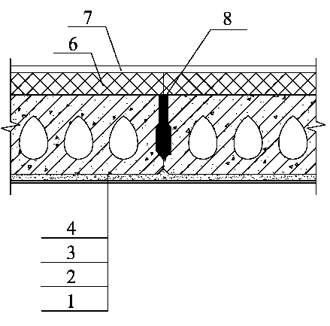 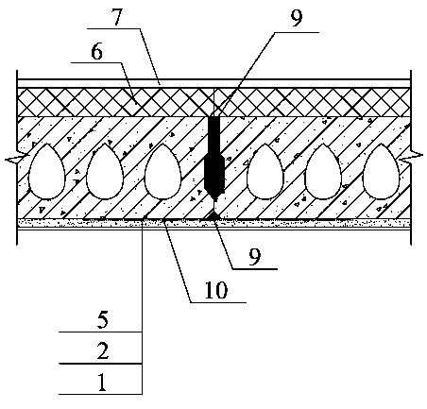

**(a)** 做法一  **(b)** 做法二

1—外墙涂料；2—外墙腻子批嵌；3—聚合物防水砂浆找平；4—专用防水界面剂；5—抗裂砂浆找平；

6—保温层；7—饰面层；8—防水砂浆嵌缝；9—水泥砂浆嵌缝；10—防水胶布

图1 外墙竖向拼缝及防水保温做法

5.3 集成设计

**5.3.3** 建筑设计需要为光伏发电组件、光伏构件的安装、维护、修理、局部更换提供必要的便利条件。光伏发电组件与预应力空心墙板的集成，需要在建筑方案初期考虑光伏系统的布置、合理朝向等问题，使光伏阵列的朝向与倾角尽可能满足当地的最佳倾角和运用太阳能的最佳朝向；需要综合考虑建筑风格及立面的尺度比例、色彩质感等，光伏阵列及组件的颜色与尺寸大小需要与整个建筑的外形特征协调。光伏发电系统与墙面的连接及安装需要考虑墙面保温构造冷热桥的处理，引线穿过墙面处，需要预埋防水套管，设计时需要考虑防漏电、防坠落伤人等技术措施。

**5.3.4**  预应力空心墙板需结合内装要求，对设置在墙板上的电器开关、插座、接线盒、连接管线等进行预留，预留、预埋部品需符合隔声及防火的有关规定。内装系统建议采用干法施工的装配式装修系统，从而减少在预应力空心墙板上的预埋。

6 结构设计

6.1 一般规定

**6.1.1** 预应力空心墙板装配式结构的平面及竖向布置要求需严于现浇或装配式混凝土结构。特别不规则的建筑会出现各种非标准的构件，在地震作用下内力分布较为复杂，不适宜该体系。

**6.1.2** 预应力空心板或预应力空心墙段具有较高的截面高度，平面外刚度大，同时附加预应力提高了其抗裂性，正常使用阶段一般不会发生过大的平面外挠度和开裂，设计时按毛截面进行验算是能够满足相关要求的。正常使用极限状态下的验算重点是构件之间的连接节点能否满足不开裂等要求。承载力极限状态下，预应力空心墙板建议按照扣除孔洞面积后的净截面进行轴压承载力设计，尚需考虑预应力筋预压力的不利影响；考虑结构构件抗剪时，空心墙段截面存在剪力滞后效应，引起截面正应力分布不均匀，易导致孔道两侧最薄位置处混凝土优先破坏发生沿孔道的竖向撕裂，验算时建议按照扣除孔道直径的最小墙截面宽度计算截面剪应力大小及其对混凝土抗压强度的不利影响。

**6.1.4~6.1.5** 试验研究表明，增设构造柱与圈梁后预应力空心墙板的承载力和延性均可提高1倍以上。圈梁和构造柱对空心墙板有足够约束效应的前提条件是梁柱节点不发生过大的弹塑性变形、约束框架机制不失效，因此在中震下节点需保证弹性、满足“强节点弱构件”要求。为进一步提高约束框架的约束效果，对构造柱的设置部位和最大设置距离均有相应的要求。

**6.1.6** 预应力空心墙板结构在结构分析时假定为刚性楼盖，因此需要用叠合楼盖保证其刚度。叠合板后浇层最小厚度的规定考虑了楼板整体性要求及管线预埋、面筋铺设、施工误差等因素。

**6.1.7** 对预应力空心墙板结构进行承载力极限状态和正常使用极限状态验算时，荷载和地震作用的取值及其组合均按照现行国家标准的有关规定执行。

6.2 结构分析和设计

**6.2.1** 预应力空心墙板装配式结构的抗震设计仍可按现行《建筑抗震设计规范》的“三水准、两阶段”设计方法执行。在小震下进行结构设计，要求结构不发生损坏，各个水平和竖向接缝不应当发生开裂，预应力空心墙板作为整体抵抗侧向变形，仍可按照弹性方法计算地震作用和验算结构构件、结构变形。中震时将结构的损伤控制在可修范围内，主要由各类构造措施保障，特别地，对于梁柱节点等关键节点，尚应按照能力设计法进行“强节点弱构件”设计，保证其在中震下保持弹性。大震时需要避免结构倒塌，根据前期试验结果，圈梁与构造柱组成的约束框架能够有效避免预应力空心墙板在发生较大面内侧向变形时的倒塌，而较弱的水平连接节点既能限制墙板的面外变形，又能避免墙板出现面外受理破坏，因此结构体系的构造措施能够实现“大震不倒”目标。若需要进行抗震性能设计以优化结构体系，则可进一步参考本标准附录B的相关计算方法和验算指标。

预应力空心墙板的截面受到孔洞的削弱，在不同情形下可采用不同的截面面积计算方法进行简化设计。正常使用极限状态下使用毛截面即可满足相关设计验算要求。承载能力极限状态下，仅验算截面轴压正应力时可采用净截面进行计算，验算弯矩作用下的截面正应力时可采用面积等效的等效截面进行计算，当剪切变形其控制作用、截面存在较大剪力时，尚需按扣除孔洞直径的最小截面宽度计算截面剪应力，并考虑其对墙板混凝土抗压承载力的不利影响。

**6.2.2**  按本标准第6.1.6条的规定，可假定叠合楼板楼盖和现浇楼盖在自身平面内为无限刚性。根据本标准第6.4.1条的规定，因构造柱与空心墙板为弱连接，因此不考虑翼墙的刚度增大作用。

**6.2.3** 试验研究表明，层间位移角达到1/1000时，预应力空心墙板基本可保持弹性，墙面无裂缝，水平和竖向接缝不开裂，故该层间位移角下结构不会发生明显损伤，不需要修理即可继续使用。

**6.2.4** 预应力空心墙板装配式结构在地震作用下以侧向剪切变形为主，满足底部剪力法的适用条件，刚性楼板假定下侧力按抗侧力构件的等效刚度进行分配。

6.3 承载力计算

**6.3.1** 空心墙板轴心受压承载力可根据混凝土净截面部分的承载力扣除预应力的原始压力计算，试验表明，本标准式（6.3.1）计算的结果与实际较为接近。

**6.3.2~6.3.4** 预应力空心墙板装配式结构的墙板抗侧承载力与其抗侧机制密切相关，受到水平和竖向接缝张开和闭合程度的影响，不同侧向变形以及开缝情形下的构件承载力计算可参考本标准附录B的相关说明。本节所给出的承载力计算相关公式，是指在小震工况下，结构的变形尚能够保持在弹性范围内时的验算公式。这种情形下，现行国家标准《混凝土结构设计规范》GB 50010所给出计算公式的适用条件基本可以得到满足，并结合预应力空心墙板装配式结构的实际结构特点进行了修正。

墙板抗弯承载力计算时，计算截面可取墙板底部水平接缝位置和墙高中部墙身截面，计入边缘构造柱的贡献，但不计入两端翼墙的贡献。试验表明，由于预应力空心墙段本身刚度大、整体性好，弯曲变形开缝总是优先出现在底部水平接缝位置处。

钢筋混凝土墙体的截面剪力限制要求主要是为了避免其发生脆性的斜压破坏，这对于预应力空心墙板也是一样的。即使是在中震或大震情形下，理想的破坏模式也是墙-柱竖向接缝、墙-墙竖向接缝优先发生剥离，墙段混凝土压溃延后发生或不发生。对预应力空心墙板验算时，截面宽度建议取为扣除孔洞直径后的最小截面宽度。

预应力空心墙板装配式结构以剪切变形为主，不会出现预应力空心墙板偏心受拉的情形，因此本标准中仅列入偏心受压的承载力计算公式，预应力空心墙段本身也没有分布钢筋的抗剪贡献。

**6.3.5~6.3.6** 接缝是否发生张开与闭合是区分预应力空心墙板装配式结构是否发生损坏的主要标志。预应力空心墙板装配式结构中的接缝主要指预制构件之间的接缝及预制构件与现浇混凝土之间的结合面，包括梁端接缝、柱顶底接缝、墙段顶底及侧边接缝等。在正常使用阶段和小震工况下，结构不应发生损坏，因此需要对各连接节点部位的接缝进行正截面承载力验算以及受剪承载力验算。对于中震及大震情形，允许结构中的水平和竖向接缝张开，改变结构的抗侧机制以充分发挥其承载能力，此时尽管接缝中存在连接钢筋屈服或界面滑移等特征，但是主要满足其延性变形能力要求即可，即避免发生混凝土局部压溃或构件端部约束失效导致的面外脱落。特别地，本标准式（6.3.5-3）是对梁柱节点接缝部位的特殊要求，用以保证约束框架在任何情形下都不应失效，即满足“强节点弱构件”能力设计要求，因此在中震和大震情形下也需要得到满足。

**6.3.7~6.3.10** 由于厂家生产设备的差异性，预应力空心板的板厚需在厂家给定的固定板厚中选取。1200mm是常见的标志宽度，在不伤及板肋的情况下可任意切割成宽度不小于600mm的板。设计时预应力空心板截面的孔洞样式和边槽需根据厂家设备选取。

**6.3.11** 本标准式（6.3.11-1）中受弯承载力折减系数0.9，是引用自美国PCI空心板计算手册（*PCI Design Handbook*）；本标准式（6.3.11-2）中的受剪承载力折减系数受到孔径、板厚、肋宽等因素的影响，因此比较复杂，根据经验，受剪承载力折减系数根据板高做相应调整。

**6.3.12** 空心叠合板可以增加楼板体系承受垂直荷载和传递水平荷载时所需的整体性、刚度和强度。对整体叠合空心板的验算，要考虑叠合构件换算截面的影响、叠合层和预应力空心板的混凝土强度不同的影响、以及施工阶段有无设置支撑的影响。

**6.3.13** 叠合面粗糙程度是保证界面两侧混凝土共同承载、协调受力的必要条件。叠合构件叠合面有可能先于斜截面达到其受剪承载力极限状态，且不配箍筋的叠合面，受剪承载力离散性较大，根据国家标准《混凝土结构设计规范》GB50010附录H的有关要求，空心叠合板叠合面的受剪承载力计算公式暂未与混凝土强度等级挂钩。

6.4 节点连接

**6.4.1** 试验表明，接缝材料强度和刚度会影响墙片的破坏模式，接缝材料越强，墙片本身的破坏越严重；接缝材料越弱，则破坏将主要集中于接缝部位，而墙片的破坏状况将得到减轻。为使墙片在相同位移角下损伤较低，建议采用砂浆填充的弱连接。

**6.4.2** 因构造柱截面较小且为了施工方便，梁纵筋在梁柱节点处的锚固可采用焊端锚板或螺栓锚头锚固，但仍需保证0.4倍的基本锚固长度。

**6.4.3** 为了保证柱纵筋在梁板柱节点处有可靠锚固，纵筋应尽可能伸至现浇板顶部。

**6.4.5** 预应力空心楼板拼缝处设置拉锚筋网片是为了提高楼板在端部的抗剪能力，同时加强楼板与梁的连接。

**6.4.6** 近年来历次地震对低多层房屋造成破坏的经验教训表明，无论是钢筋混凝土结构还是砌体结构，当结构中采用预制楼板时有必要加强板端与梁或者墙等其他结构构件之间的锚固和拉结，避免楼板支承部位失效导致的整体脱落垮塌引起人员伤亡。采用叠合楼板在一定程度上提高了楼板的整体性以及现浇节点连接的可靠性，但在细部构造设计和施工时仍需特表关注连接钢筋的拉结与锚固，不可疏忽大意。

**6.4.7~6.4.8** 预应力空心墙板的连接钢筋在正常使用阶段和小震工况下主要用于防止结构水平接缝开裂、保持结构体系的整体性，使结构体系能够维持在弹性受力状态；在中震工况下，水平接缝张开，墙板连接钢筋参与抗剪，避免预应力空心墙板底部或顶部接缝截面处发生过大剪切滑移；在大震工况下，预应力空心墙段可能发生较大的弹塑性变形，出现混凝土撕裂、压溃等特征，连接钢筋主要对墙段进行限位，避免其发生面外垮塌。因此，连接钢筋的配置和构造对该结构体系具有重要意义。施工方面，连接钢筋一般直接布置在预应力空心墙段的孔道中，局部封堵、灌孔、插筋即可，工艺简单，但是需要穿过预制圈梁的预留孔洞，因此在二者在定位和加工精度方面需要相互协调。对上层空心墙板底部的局部孔道灌浆，既可另外打孔灌浆，亦可考虑结合墙段的吊装孔位整合设计灌孔位置和灌孔方法。预制构造柱采用套筒连接时，需要保证套筒和插筋的定位和埋置精度，避免影响构件在施工现场的定位和装配。

**6.4.10** 预应力空心墙板如遇门窗洞口，窗侧灌孔构造如图2所示。

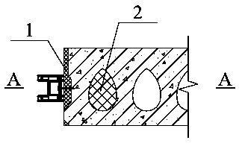 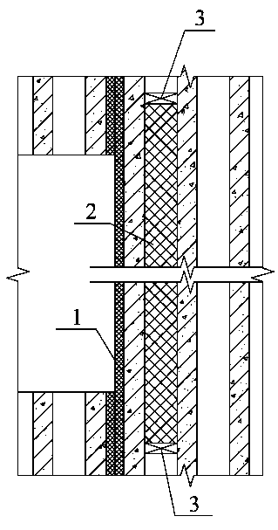

**(a)** 平面图 **(b)** A-A断面图

1—水泥砂浆找平；2—窗侧灌孔；3—封堵

图2 窗侧灌孔示意图

**6.4.11~6.4.14** 预应力空心板用作屋面板时，需设置现浇面层，一方面保证屋面结构的整体性，另一方面也起到合理的构造防水效果。坡屋面由于其本身的构造特征，在重力荷载下即有下滑趋势，更有必要加强其节点锚固和连接，空心板与现浇层、空心板与屋面梁、空心板与空心板之间均需设置可靠的连接构造，屋脊位置处更应注重两侧坡屋面的拉结，避免在地震作用下发生屋面板的整体坠落伤人。

7 生产运输及检验

7.1 空心板生产基本要求

**7.1.1**  空心板生产前生产单位根据厂内生产情况及项目要求编制符合项目要求的生产方案。生产方案根据张拉台座间距离与制作长度进行合理规划、排产。成型工艺根据生产设备情况可以选用挤压成型工艺、滑模成型工艺。

**7.1.3**  本条所建议参考的国家现行标准包括《混凝土外加剂应用技术规范》GB 50119、《粉煤灰混凝土应用技术规范》GB/T 50146、《普通混凝土配合比设计规程》JGJ 55等。

**7.1.5**  本条对预应力筋进行了规定和说明，预应力筋的堆放需按照牌号、种类、规格分类堆放，并采取防止钢绞线锈蚀和污染的措施。

**7.1.6** 本条对空心板的切割设备及注意事项进行了说明，设备需采用专用配套设备，切割时需一次切割成型；在沿空心板长度方向切割时，切割刀具需避开钢绞线的肋部位置，宜一次切割到预期宽度，且切割后宜保留一个板侧的边槽。

7.3 预制构件检验

**7.3.4** 对用于叠合底板的空心板，其叠合面为粗糙面，粗糙面做法可用设备自带滚轮生产时一次性压出，深度不宜小于4mm，且空心板面层不应当存在浮浆、松动石子、疏松混凝土层的现象。

8 施工

8.1 一般规定

**8.1.3** 装配式结构施工前按设计要求和施工方案进行必要的施工验算。施工验算包括以下内容：

**1** 施工荷载作用下预制构件支架系统和临时固定装置的承载力验算；

**2** 构件吊装前，对构件存放工具、吊装工具、临时支撑工具等安装工具进行吊装全工况承载力验算；

**3** 吊具符合国家现行相关标准的有关规定，自制、改造、修复和新购置的吊具，按国家现行相关标准的有关规定进行设计验算或试验检验。

**8.1.4** 本条对预制构件损伤部位修补和重新检查验收进行了规定。构件结构性的损伤，由设计、施工和构件生产单位协商处理，制定专项修补方案并经设计认可后执行。

8.2 安装与连接

**8.2.5** 吊具选用按起重吊装工程的技术和安全要求执行。为提高施工效率，可采用多功能专用吊具，以适应不同类型的构件吊装。施工验算可依据《装配式混凝土结构技术规程》JGJ 1及相关技术标准；特殊情况无参考依据时，需进行专项设计计算分析或必要试验研究。

**8.2.9** 钢筋套筒灌浆连接接头和浆锚搭接接头灌浆作业是装配整体式结构工程施工质量控制的关键环节之一，在灌浆前应对接头位置按要求做好清理检查工作。

**8.2.13** 装配式结构的连接节点处混凝土或灌浆料达到设计规定的强度方可拆除支撑或进行上部结构安装，主要是考虑施工振动或外力对连接处混凝土或灌浆浆体强度早期破坏等不利影响。

9 质量验收

9.2 主控项目

**9.2.10** 装配整体式混凝土结构的叠合层混凝土质量控制至关重要，不仅要求其与预制构件的结合面紧密结合，还要求其自身浇筑密实，更为重要的是控制混凝土强度指标。当叠合层混凝土和现浇结构采用相同强度等级混凝土浇筑时，可采用现浇结构的混凝土试块按照《混凝土强度检验评定标准》GB 50107的有关规定进行评定。

附录B 预应力空心墙板装配式结构实现抗震性能设计目标的方法

B.1 预应力空心墙板装配式结构抗震性能要求

**B.1.1~B.1.3** 预应力空心墙板装配式结构在一般情形下按本标准第6章所对应的设计方法和验算公式进行设计即可满足现行国家标准《建筑抗震设计规范》GB 50011的有关规定。当对结构有进行抗震性能化设计需求时，可结合本附录的相关说明计算或验算结构体系在不同设计地震水准下的性能指标。本节给出了小震、中震、大震情形下预应力空心墙板装配式结构预期的变形模式、开缝状态和破坏特征，总体与现行国家标准《建筑抗震设计规范》GB 50011中“小震不坏，中震可修，大震不倒”的要求相对应。本节所述结构的变形模式、开缝状态和破坏特征由预应力空心墙板试件的试验现象中总结得出。

B.2 预应力空心墙板装配式结构抗震性能设计方法

**B.2.1~B.2.3** 针对于本标准第B.1节中提出的不同设计地震作用下的结构体系变形模式、开缝状态和破坏特征要求，根据前期预应力空心墙板试件的试验现象和试验结果，本节给出了各个设计地震水准下预应力空心墙板装配式结构体系的设计方法和验算指标，供相关工程设计人员参考。

**B.2.4~B.2.5** 在大变形情形下，预应力空心墙板的抗侧机制发生改变，主要受到墙-墙接缝、墙-柱接缝的开缝情况以及墙板内部各墙段混凝土的破坏情况影响。本标准第B.2.3条建议罕遇地震作用下结构体系的性能采用弹塑性模型的时程分析方法评价，主要涉及承载力和结构变形两个方面。预应力空心墙板试验的试验现象表明，结构由小变形状态向大变形状态发展时，两种抗侧机制依次起到主导作用，分别是第B.2.4条所提出的弯曲变形模式和第B.2.5条所提出的桁架变形模式，其中弯曲变形模式刚度较大，峰值承载力较大而变形较小；桁架变形模式延性较好，侧向承载力较低但抗倒塌变形能力较好。因此，当所建立的简化弹塑性模型不能充分反映结构中的开缝特征以及抗侧机制时，可以保守考虑，采用弯曲变形模式验算结构承载力，检验梁柱节点的承载能力满足约束框架不发生失效的要求；采用桁架变形模式验算结构变形，检验结构在罕遇地震下的最大层间位移角不超过相关限值要求。